|  |  |  |  |  |
| --- | --- | --- | --- | --- |
|  |  | |  |  |
|  |  | |  | |
|  | **G:\01 产品信息设计部职能说明\08 IPD 流程与模板\标配封面.png**  【配置文档】TKVM产品V1.0.1行证管理 | | | |
|  |  |  | | |  |
|  |  |  | |  |
|  | |  |

目录

[第1章 概述 5](#_Toc127521735)

[1.1 业务介绍 5](#_Toc127521736)

[1.2 运行环境要求 5](#_Toc127521737)

[1.3 组件清单 5](#_Toc127521738)

[1.4 安装配置总体流程图 6](#_Toc127521739)

[第2章 非现场执法应用安装 7](#_Toc127521740)

[2.1 安装和前期准备 7](#_Toc127521741)

[2.2 组件部署安装 7](#_Toc127521742)

[2.2.1 keyvehpm组件安装 7](#_Toc127521743)

[2.2.2 keyvehiis组件安装 8](#_Toc127521744)

[第3章 重点车辆通行证管理应用快速配置 9](#_Toc127521745)

[3.1 通行证管理 9](#_Toc127521746)

[3.1.1 通行证审批 9](#_Toc127521747)

[3.1.2 通行证操作管理 15](#_Toc127521748)

[3.1.3 工作地点管理 18](#_Toc127521749)

[3.1.4 通行路线管理 21](#_Toc127521750)

[3.1.5 禁行区域管理 24](#_Toc127521751)

[3.1.6 绿色通行车辆管理管理 27](#_Toc127521752)

[第4章 非现场执法功能使用 29](#_Toc127521753)

[4.1 违法数据查询 29](#_Toc127521754)

[4.2 违法数据详情 30](#_Toc127521755)

[第5章 常见问题 31](#_Toc127521756)

[5.1 上传图片大小过大压缩失败，导致上传失败 31](#_Toc127521757)

[5.2 其他非现场配置资料 31](#_Toc127521758)

符号约定

对于文档中出现的符号，说明如下所示：

|  |  |
| --- | --- |
| 符号 | 说明 |
| E:\05_流程执行与建设\11_模版制作\图标\说明.png | 说明类文字，表示对正文的补充和解释 |
| E:\05_流程执行与建设\11_模版制作\图标\注意.png | 注意类文字，表示提醒使用者一些重要的配置，否则无法正常进行下一步操作或无法实现既有功能 |

修改记录

|  |  |  |  |  |
| --- | --- | --- | --- | --- |
| 序号 | 版本 | 修订内容 | 日期 | 修订人 |
| 1 |  |  |  |  |
| 2 |  |  |  |  |

# 概述

## 业务介绍

重点车辆通行证管理应用主要包括通行证管理、工作地点管理、通行线路管理、禁行区域管理、绿色通行车辆管理等功能。支持通行证互联网-视频专网-公安网三网数据摆渡，可以互联网申请数据摆渡到公安网审核，审核完成后摆渡到视频网进行违法比对，同时摆渡回互联网支持微信用户审核进度提醒与查询。

审核端审核人员可以结合人车企档案，审核车辆通行证时可以同时查看车辆及所属企业的详细信息，进行车辆综合评估。

## 运行环境要求

|  |  |
| --- | --- |
| **通用服务器配置** | |
| CPU | HG7169(24核2.2GHz) |
| 内存 | 64GB以上 |
| 硬盘 | 600G以上 |
| 网卡 | 千兆双网卡 |
| 操作系统 | linux CentOS-7.6/7.8 |

|  |  |
| --- | --- |
| **客户端配置** | |
| CPU | Intel或AMD四核，2.0GHz以上 |
| 内存 | 8GB以上 |
| 操作系统 | win7、win10，32和64位均支持 |
| 浏览器 | Chome73+  （高于80版本需要设置允许不安全设置） |

## 组件清单

|  |  |  |  |
| --- | --- | --- | --- |
| 通行证管理 | 用户申请通行证 | 重点车辆互联网信息服务 | keyvehiis |
| 车辆通行证管理 | 重点车辆通行证管理 | keyvehpm |

## 安装配置总体流程图

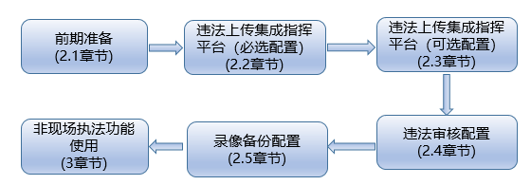

图 1‑3配置流程图

# 非现场执法应用安装

## 安装和前期准备

要将系统配置成功，需要做如下准备：

* 根据组件依赖清单，下载好对应组件包
* 若平台申请时没有非现场组件授权的话，需要申请授权扩容，已有授权则不需要；
* 可安装平台组件服务器上，前提是该服务器已安装了jre环境；也可以在单独的服务器上安装；

## 组件部署安装

### keyvehpm组件安装

1、进入系统维护，点击安装部署，在软件包管理中搜索框输入keyvehpm，点击安装进行安装通行证管理组件

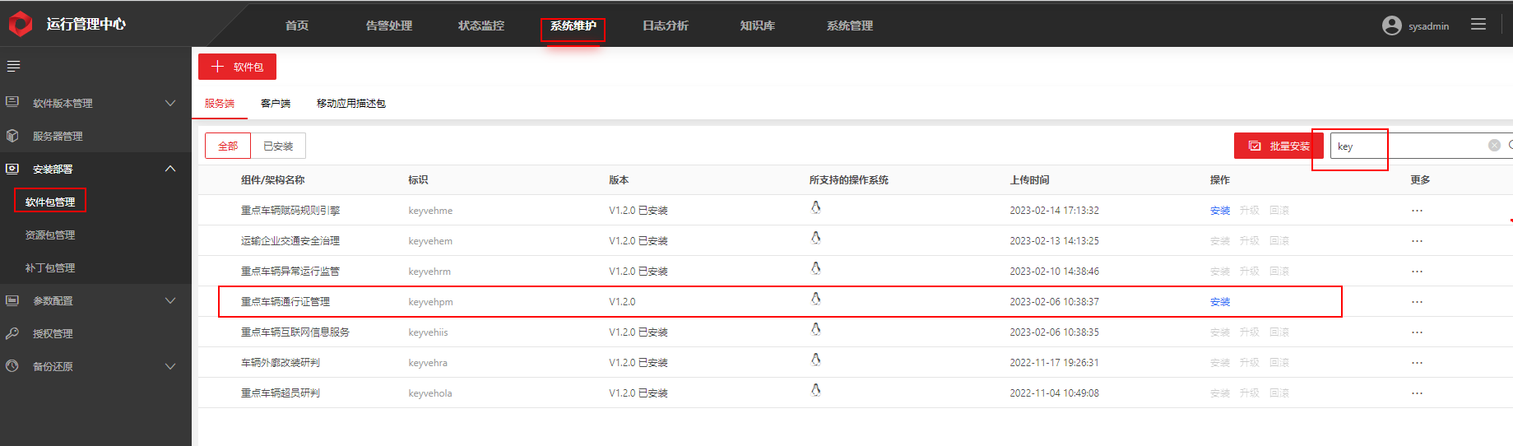

2、选择对应目标安装组件服务器，点击配置安装

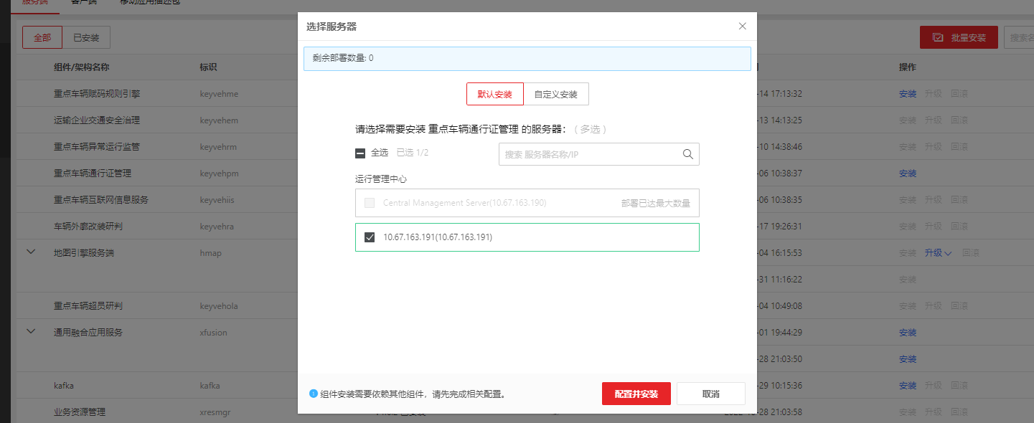

3、选择组件依赖的redis服务，数据库以及中间件后点击确定

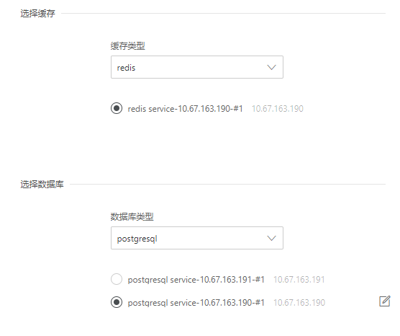 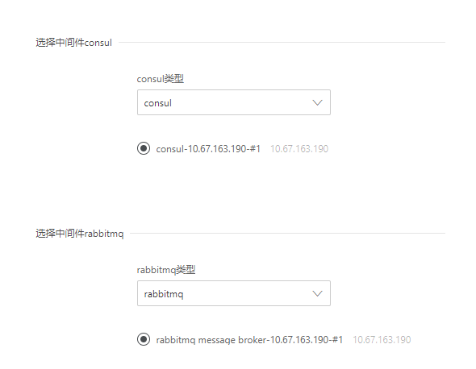

### keyvehiis组件安装

参考2.2.1章节进行安装

# 重点车辆通行证管理应用快速配置

## 通行证管理

注意：下文的车辆档案、人员档案、企业档案都是需要配合数据资源池平台全息档案功能才能正常使用，反正则档案跳转界面报错。

### 通行证审批

#### 添加通行证申请

通行证审批模块中提供添加通行证申请功能，支持线上/线下申请功能。输入项目名称，运输企业/个人，项目地址，项目负责人，身份证号，联系方式，申请事由，工作地点，通行路线。选择通行时段和通行证有效期。添加车辆信息，输入车辆号码，选择车牌颜色和使用性质。填写完申请信息后，点击保存。

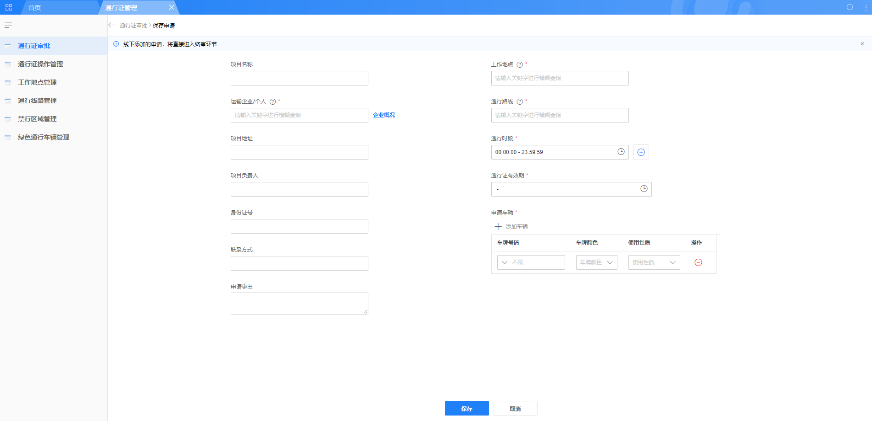

#### 通行证申请批量导入

通行证审批模块中提供批量导入通行证申请功能。点击“导出模板”，下载通行证申请模板，输入通行证申请信息后保存，点击“导入数据”，选择通行证申请文件进行导入数据。

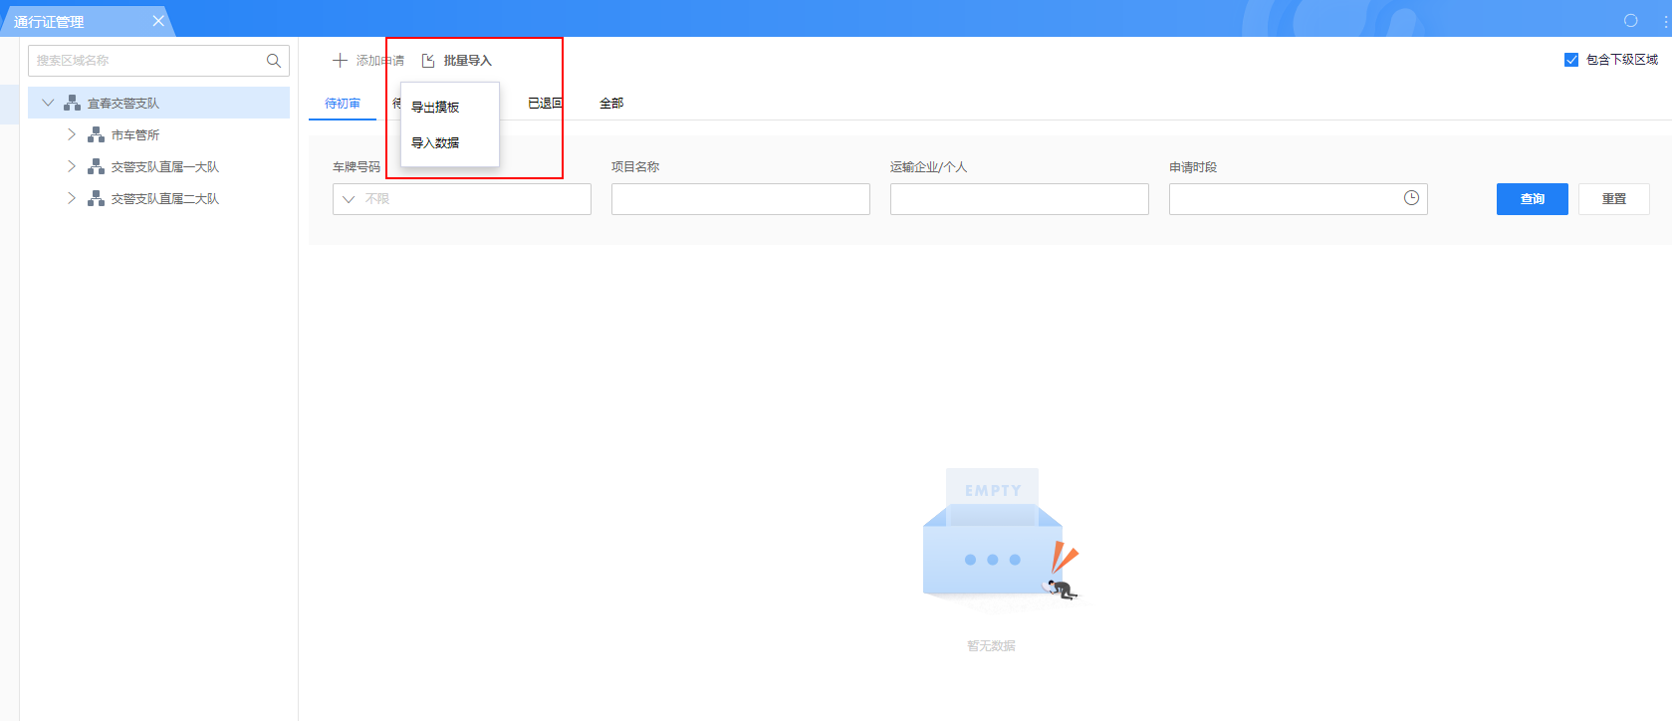

#### 通行证申请查询

通行证审批模块中提供通行证申请查询功能。点击组织树，选择是否包含下级区域，在查询条件区域，输入车牌号码，项目名称，运输企业/个人，选择申请时段，点击查询，可查询通行证状态为“待初审”、“待终审”、“已通过”、“已退回”或“全部”的通行证申请信息。

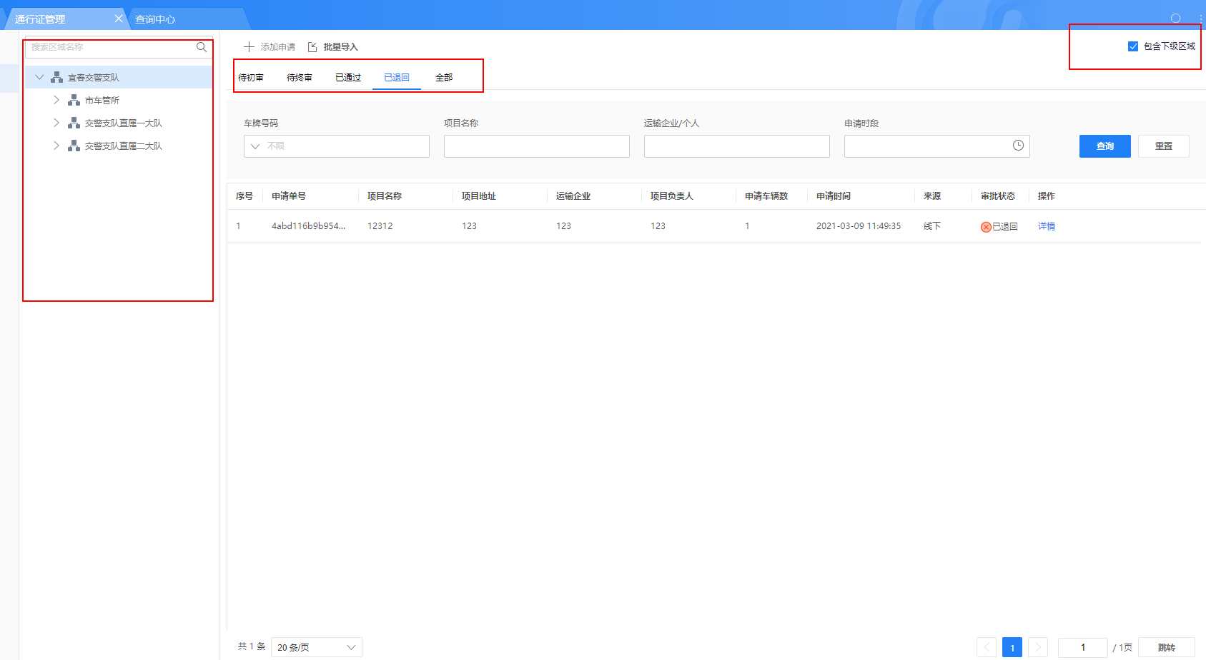

#### 通行证申请编辑

通行证申请模块在“待初审”和“待终审”tab页提供通行证申请编辑功能。但是在分别有初审和终审权限的前提下，例如：如果只有待初审权限，那么在待初审有编辑按钮，在待终审就没有编辑按钮，只有详情按钮。点击“编辑”，页面转到通行证审批>保存申请页面，并且回显该通行证申请的信息，根据需求对通行证申请信息进行修改，修改完后点击保存，转到通行证申请主页面。

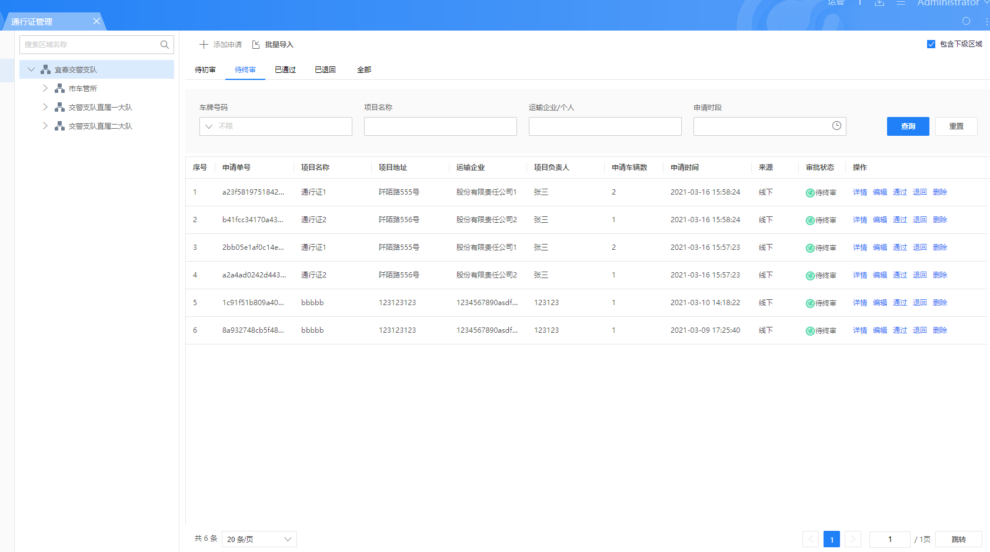

图5-4通行证申请主页面

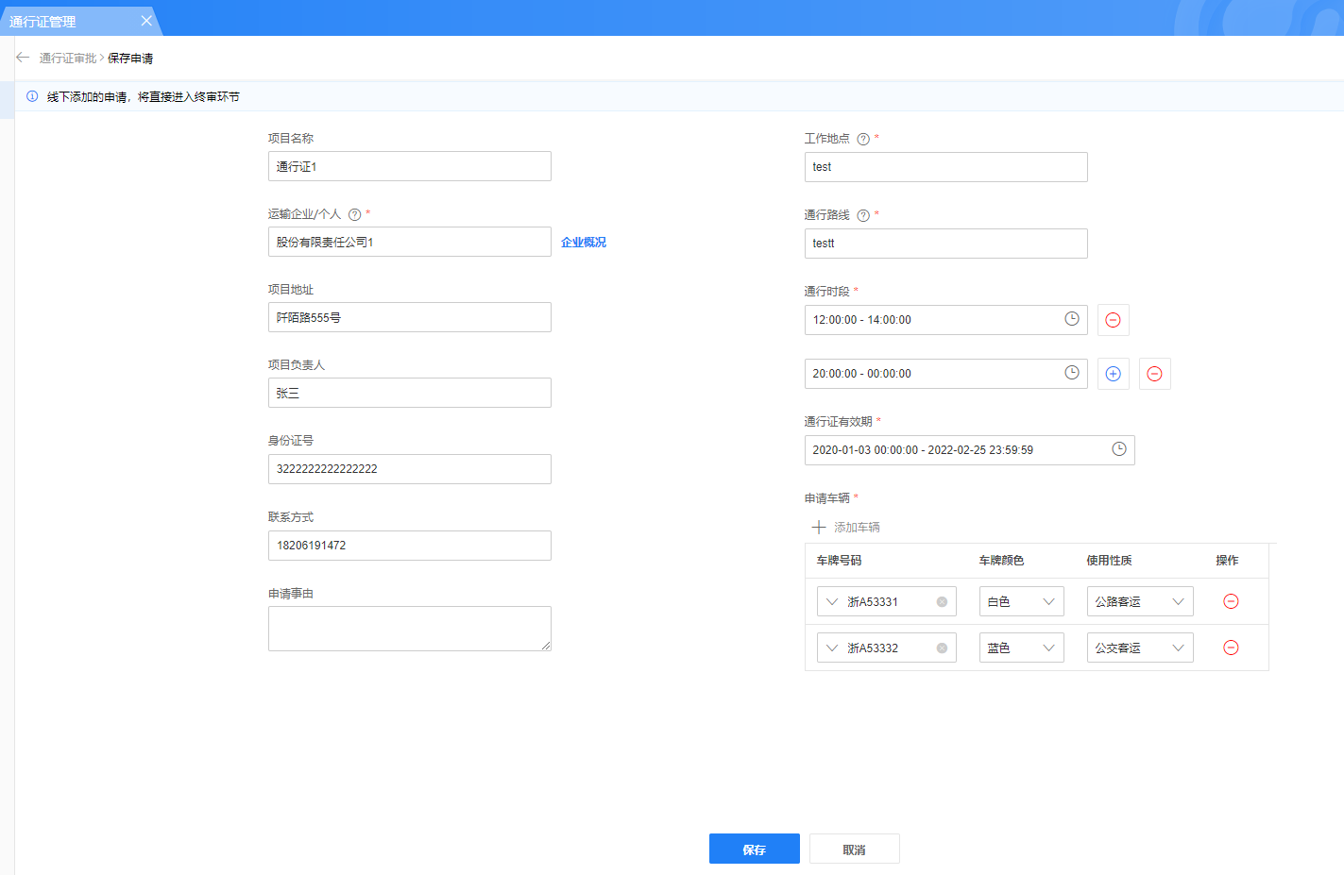

图5-5通行证申请编辑页面

#### 通行证申请详情

通行证申请模块提供通行证申请详情查看功能。点击“详情”，转到通行证审批详情页面，详情页面展示通行证审批进度，申请信息，审批信息，审批状态和申请车辆信息。

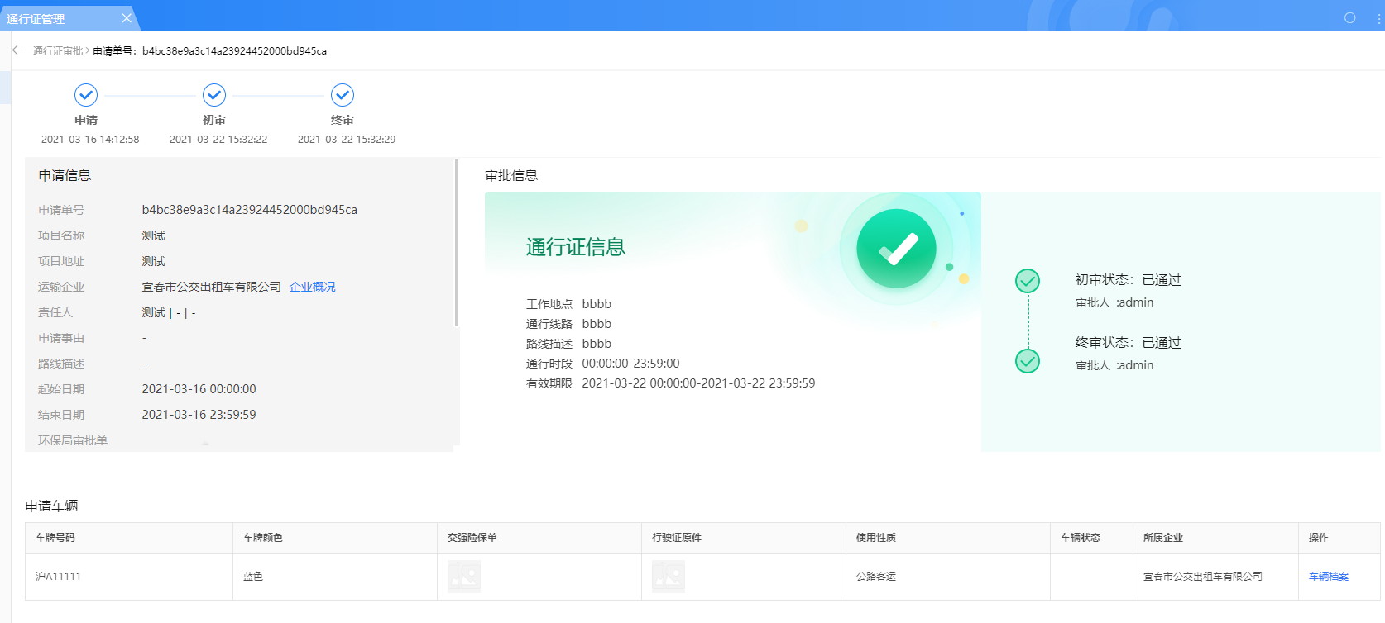

图5-6通行证申请详情页面

点击“企业概况”，页面右侧展示企业信息侧边栏。点击侧边栏的“企业档案”，会跳转到企业档案页面，展示企业档案信息。点击车辆信息中的“车辆档案”，会跳转到车辆档案页面，展示车辆档案信息。

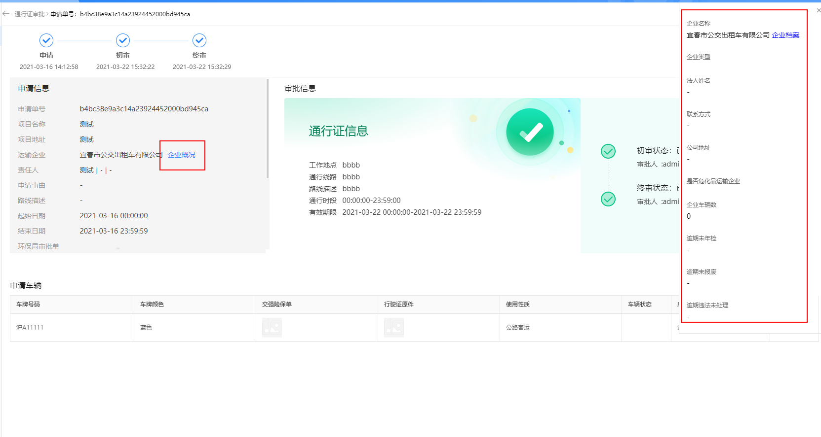图5-7企业概况

#### 通过通行证申请

通行证申请模块在“待初审”、“待终审”提供通过通行证申请操作。在待初审页面点击“通过”，会弹出工作地点、通行路线、通行时段和通行证有效期确认框，填写完成点击确定，操作成功后通行证状态为“待终审”；在待终审页面点击“通过”，会弹出确认框，点击确定，操作成功后通行证状态为“已通过”。点击取消，则取消操作。

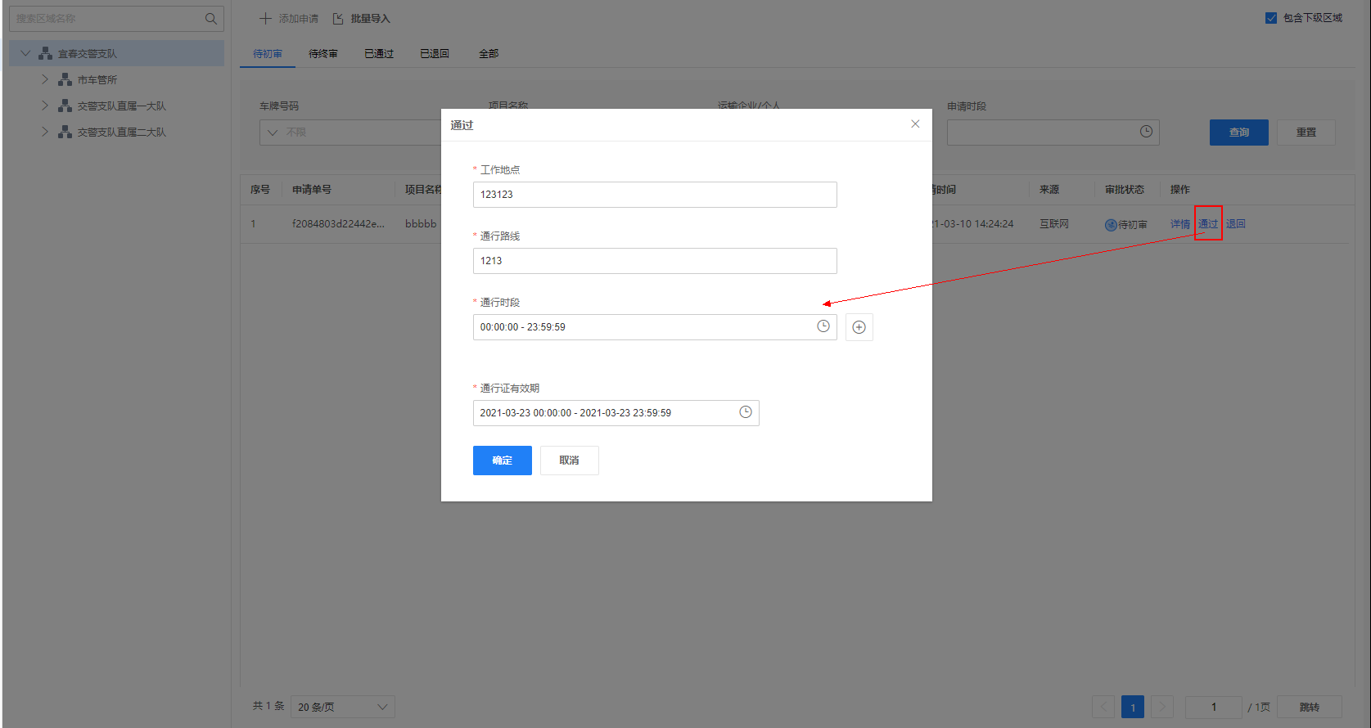

图5-8待初审通过页面

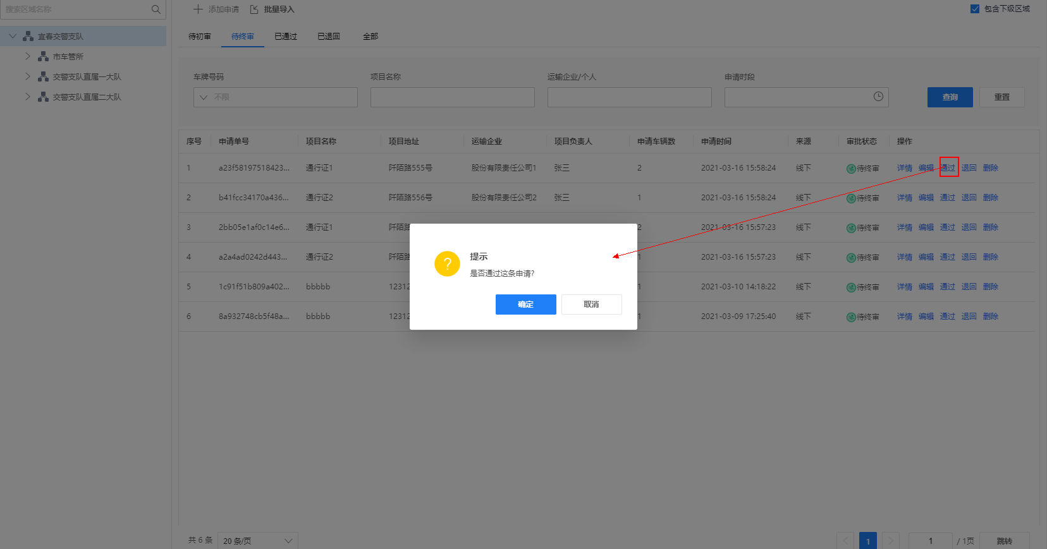

图5-9待终审通过页面

#### 退回通行证申请

通行证申请模块在“待初审”、“待终审”提供退回通行证申请操作。在待初审页面点击“退回”，会弹出退回原因确认框，填写完成点击确定，操作成功后通行证状态为“已退回”；在待终审页面点击“退回”，会弹出退回原因确认框，点击确定，如果来源为“互联网”，通行证状态为“退回，待初审”；如果来源为“线下”，通行证状态为“已退回”。点击取消，则取消操作。

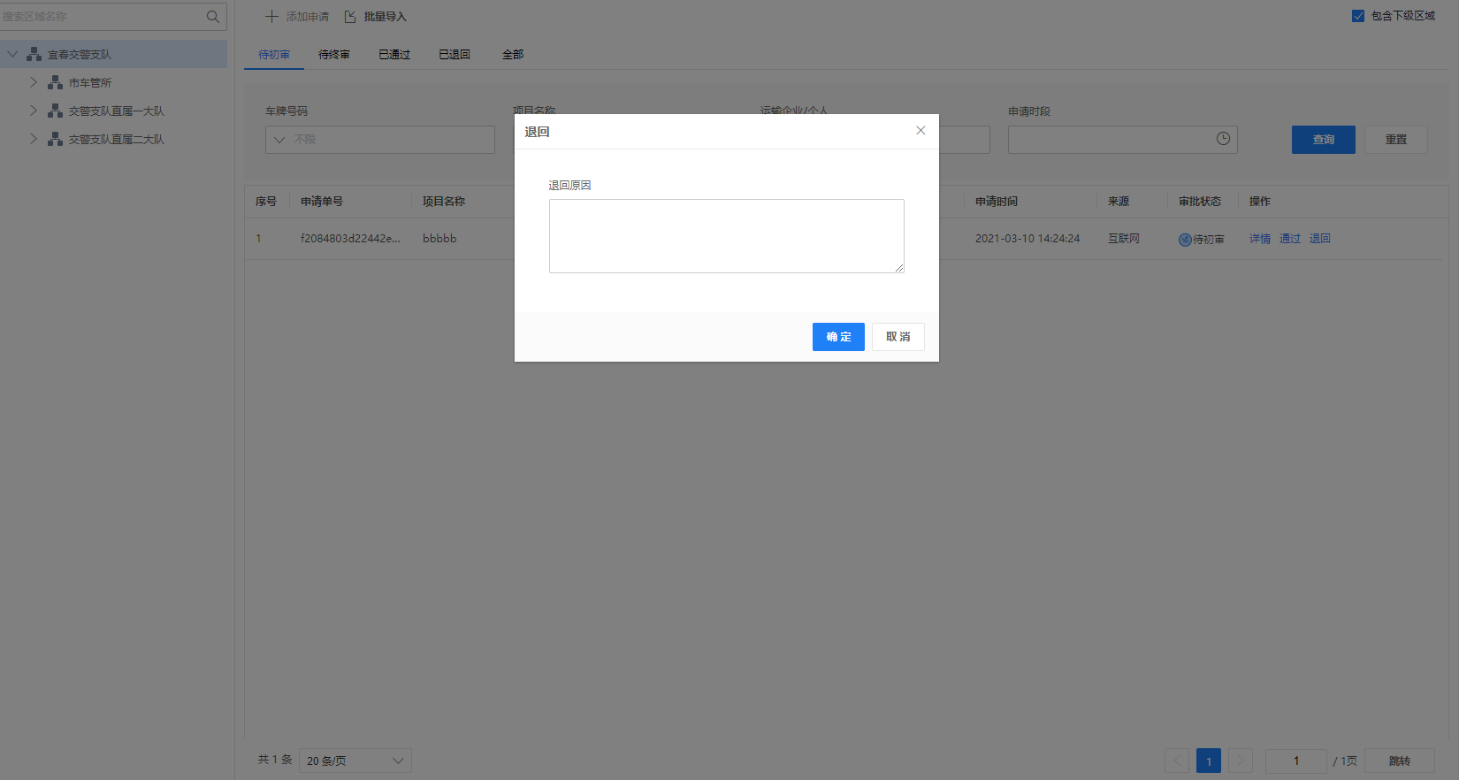

图5-10待初审退回页面

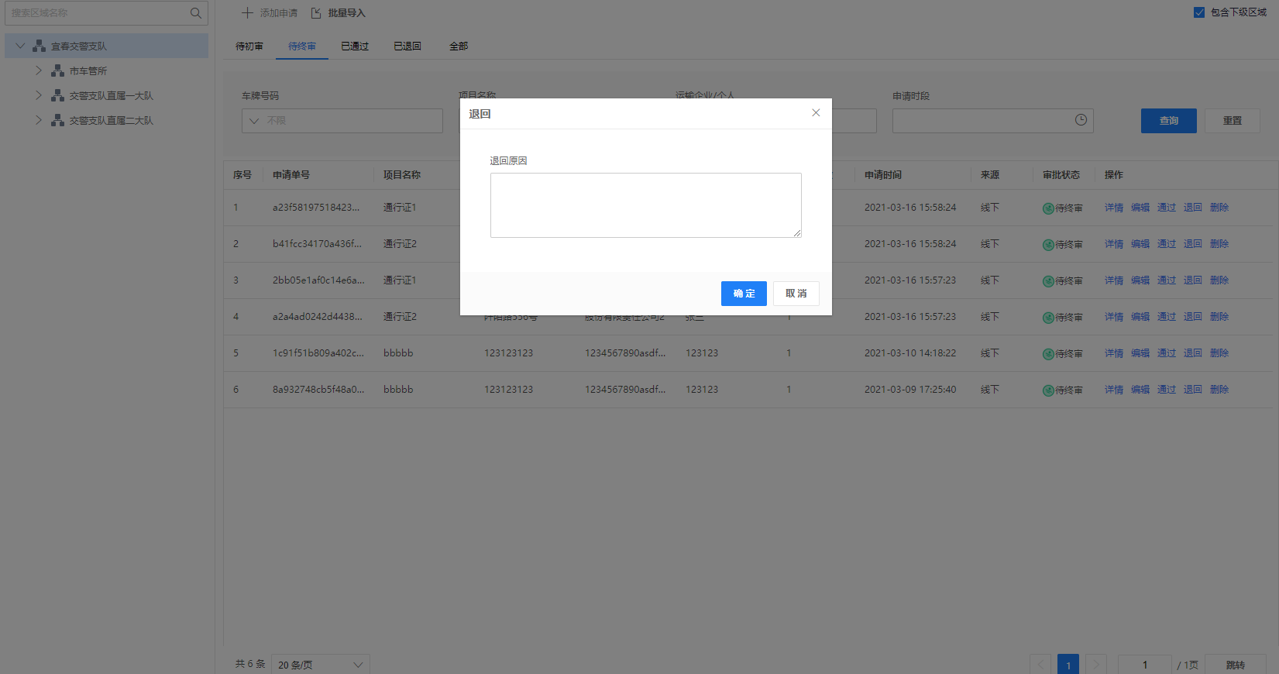

图5-11待终审退回页面

#### 删除通行证申请

通行证申请模块提供删除通行证申请功能。点击删除，弹出是否删除确认框，点击确定，则业务删除了该条通行证申请；点击取消，则取消操作。

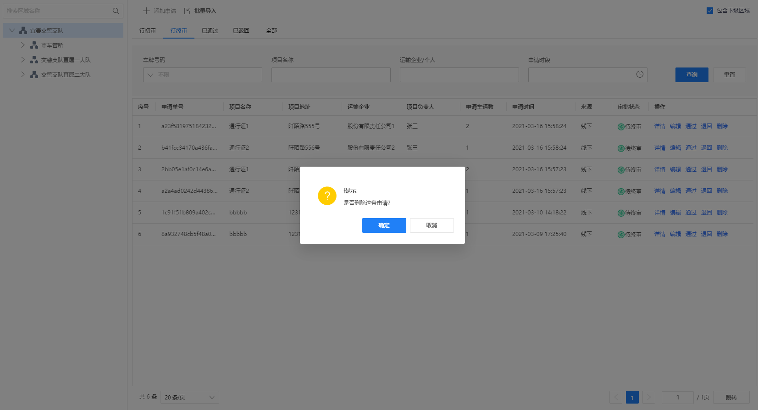

图5-12通行证申请删除页面

### 通行证操作管理

#### 通行证查询

通行证操作管理模块中提供通行证查询功能。点击组织树，选择是否包含下级区域，在查询条件区域， 输入车牌号码，工作地点，路线名称，所属企业/个人，启用状态，初审人员，复审人员，更新时段，创建时段，生效时段和失效时段，点击查询可以查询“已通过”、“禁用”和“失效”的状态的通行证。

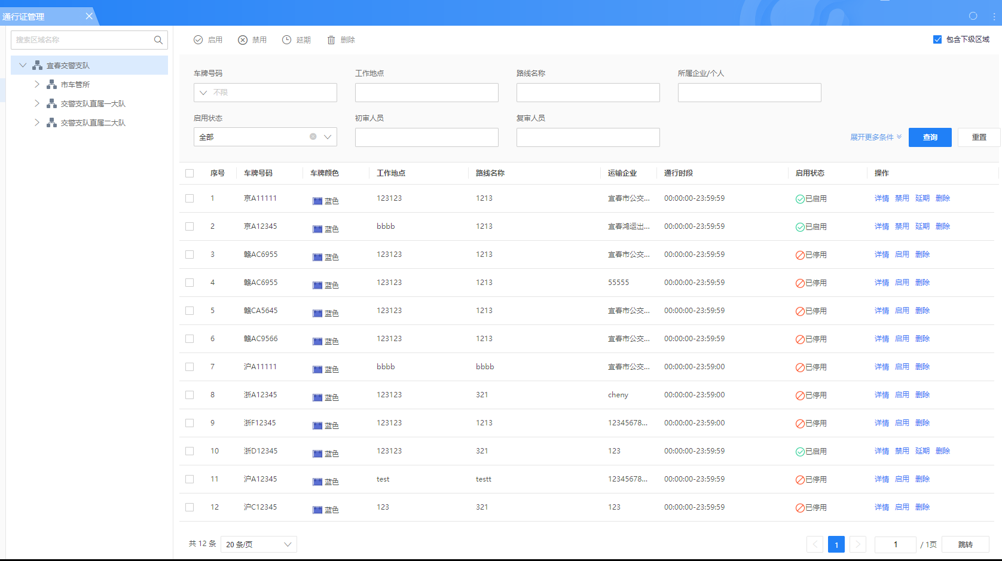

图5-13通行证管理查询

#### 通行证启用

通行证管理模块提供通行证启用功能。选择通行证，点击启用，若关联通行证的工作地点和通行路线都为启用状态，则启用成功，态变已启用状态；如果关联通行证的工作地点或通行路线状态为禁用，则提示启用失败，并显示错误信息。

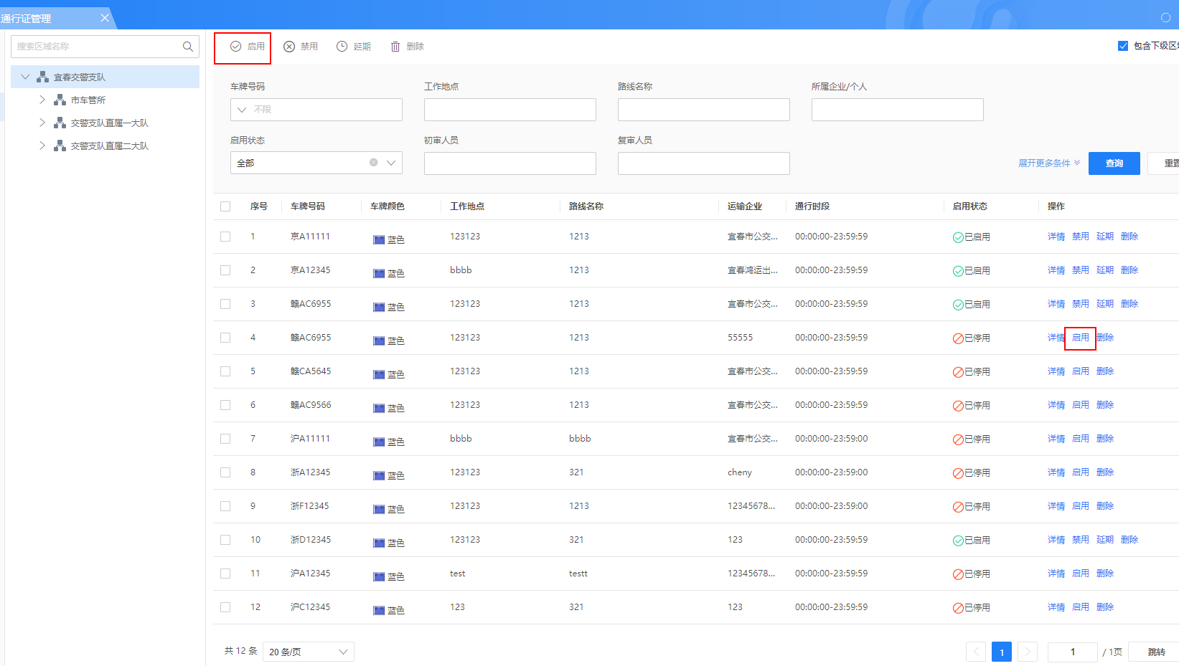

图5-14启用通行证

#### 通行证禁用

通行证管理模块提供通行证禁用功能。选择通行证，点击禁用，弹出确认框，填写禁用原因后，点击确定，操作成功后，状态变为已停用状态；若点击取消，则返回主页面，取消操作。

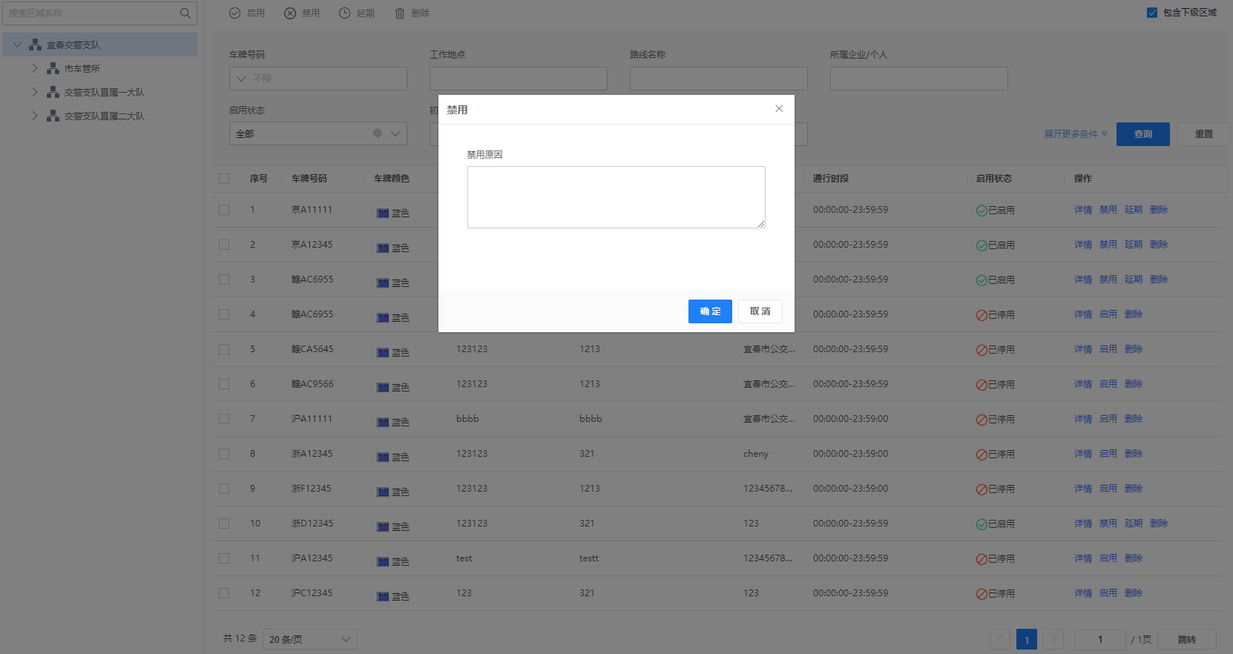

图5-15禁用通行证

#### 通行证延期

通行证管理模块提供通行证延期功能。对于启用状态的，点击延期，弹出延期确认框，选择延期日期和延期原因，点击确定，操作成功则延迟通行证有效期；若点击取消，则返回主页面，取消操作。

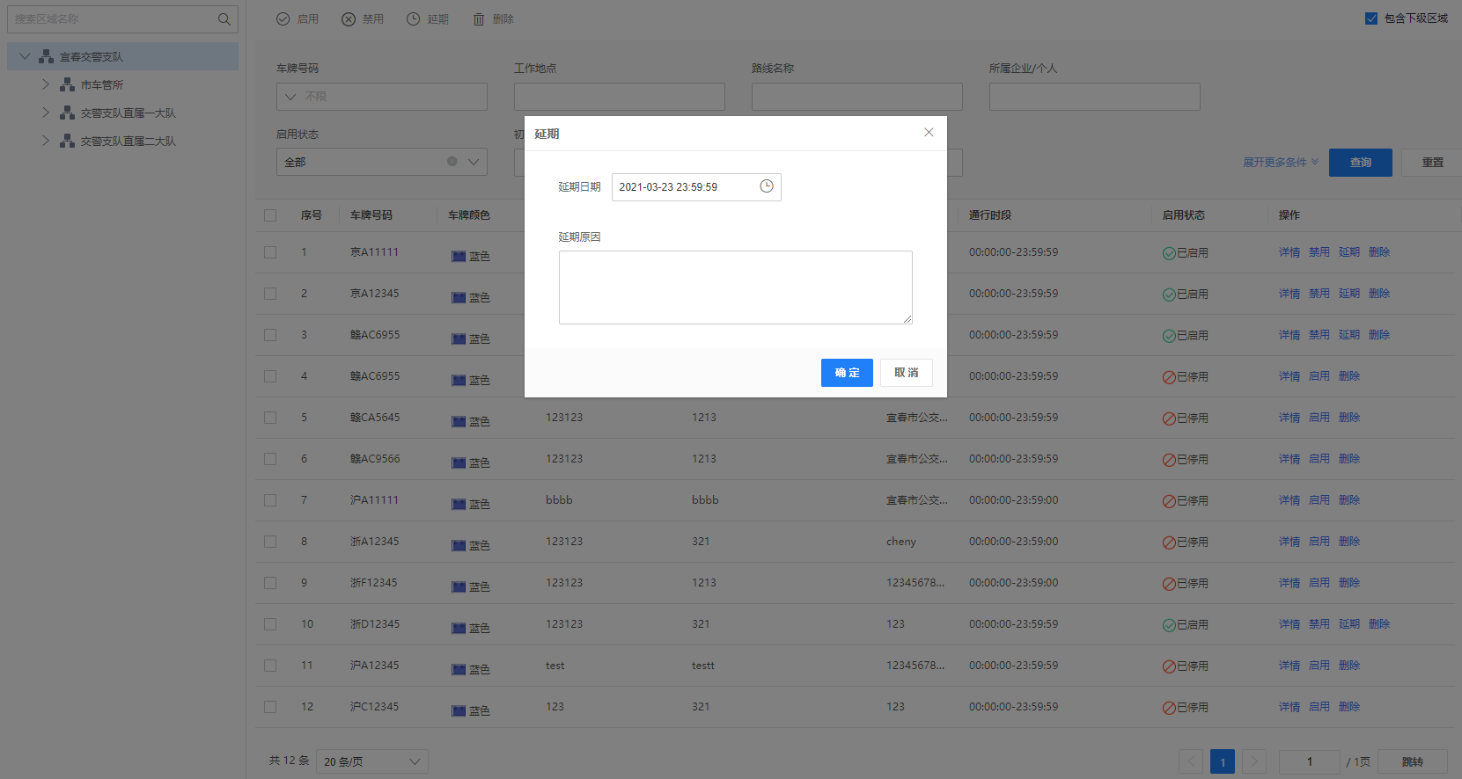

图5-16通行证延期

#### 通行证删除

通行证管理模块提供车辆通行证删除功能。选择通行证，点击删除,，输入删除确认框，输入删除原因，点击确定，操作成功后，则业务删除车辆通行证；若点击取消，则返回主页面，取消操作。

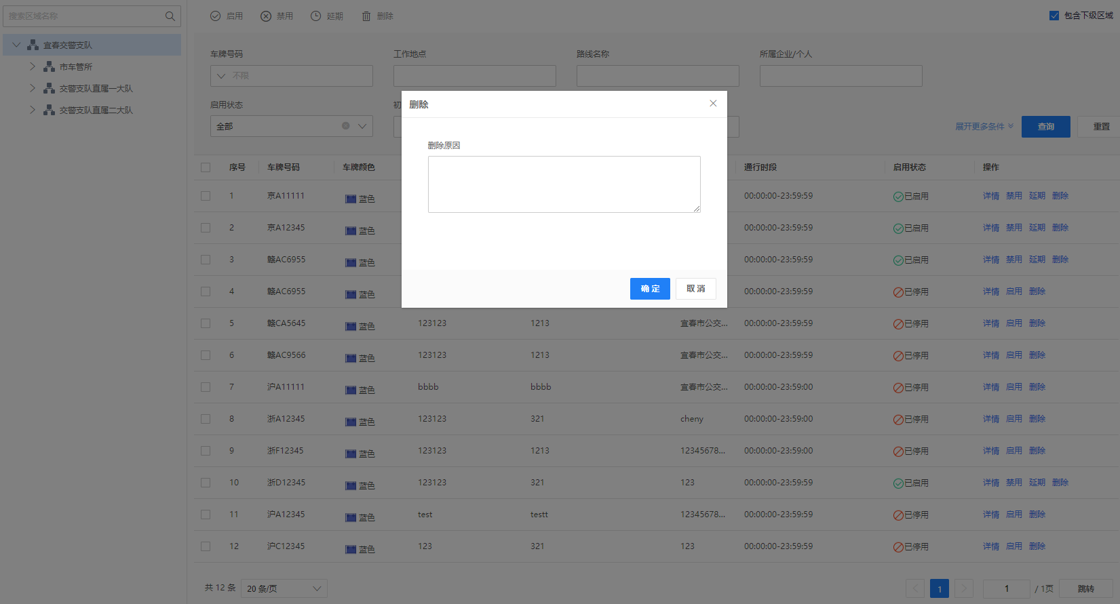

图5-17通行证删除

#### 通行证详情

通行证管理模块提供查看通行证详情的功能。点击详情，页面转到通行证详情页面，展示通行证申请信息、通行证审批信息和通行证审批状态信息。

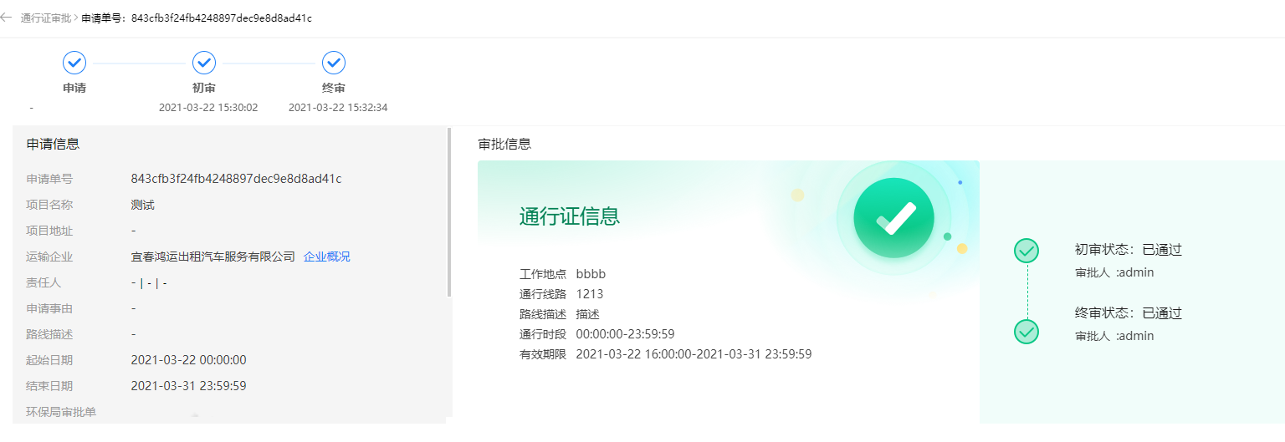

图5-18通行证详情

### 工作地点管理

#### 工作地点查询

工作地点管理模块提供工作地点查询功能。点击组织树，选择是否包含下级区域，在查询条件区域，输入工作地点名称，选择创建时段和更新时段，点击查询，列表展示工作地点信息。

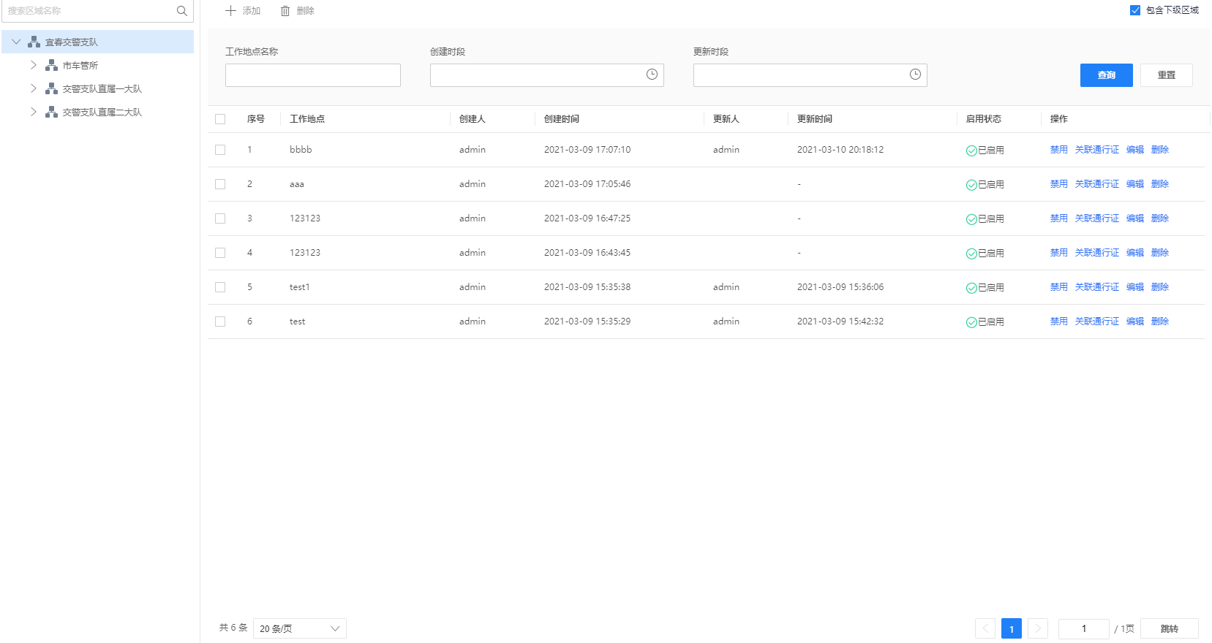

图5-19工作地点查询

#### 工作地点添加

工作地点管理模块提供工作地点添加功能。点击添加，页面转到添加工作地点页面，填写工作地点名称，点击定位按钮，在地图上进行标点，点击添加，操作成功后，则添加工作地点成功。

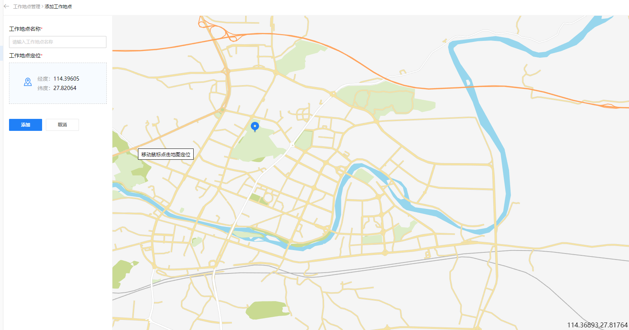

图5-20工作地点添加

#### 工作地点删除

工作地点管理模块提供工作地点删除功能。选择工作地点，点击删除，弹出是否删除确认框，点击确定，则业务删除工作地点。

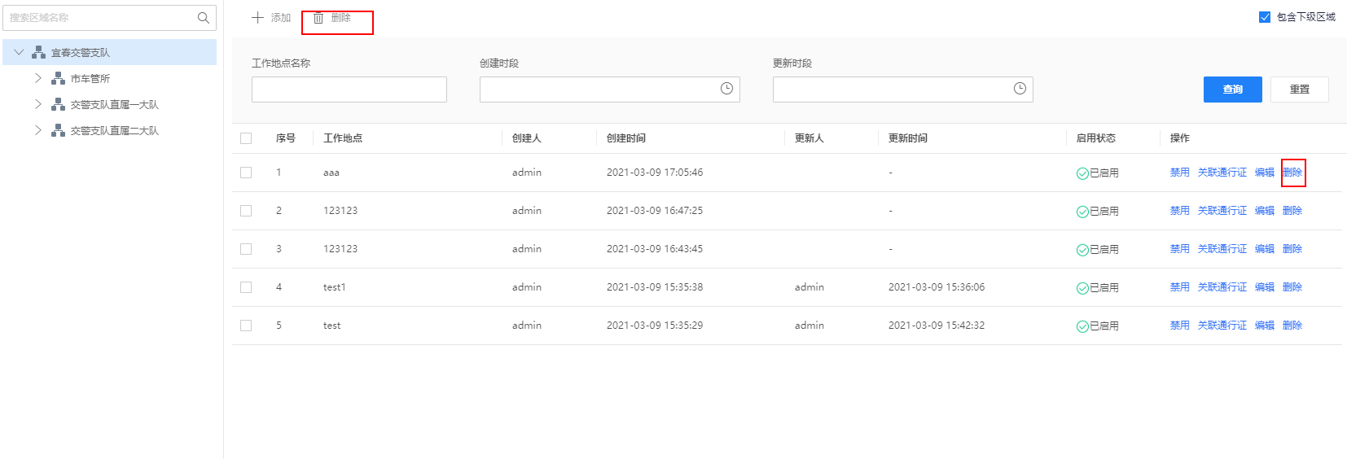

图5-21工作地点删除

#### 工作地点启用

工作地点管理模块提供启用工作地点功能。选择工作地点，点击启用。工作地点启用时会校验关联通行证的通行路线是否是启用状态，通行路线是启用状态，则关联的车辆通行证状态变为启用状态；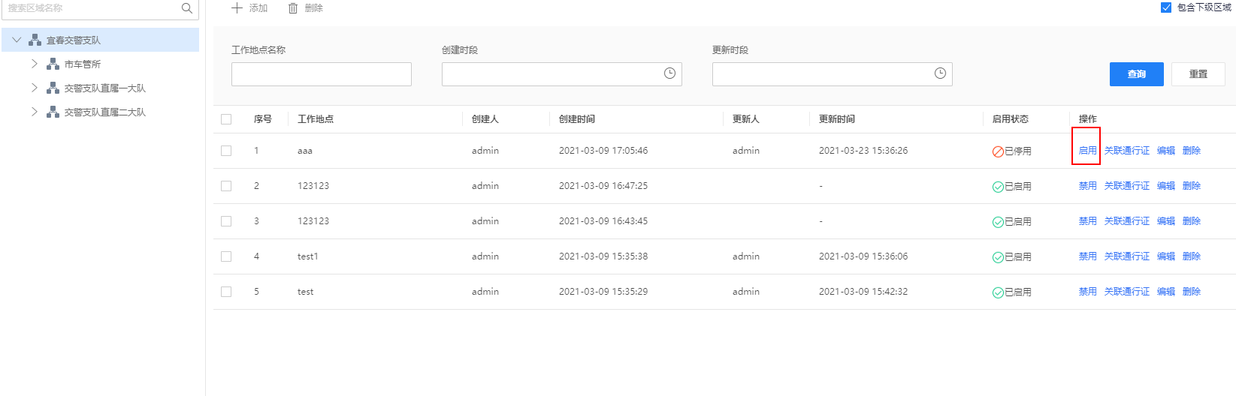

图5-22启用工作地点

#### 工作地点禁用

工作地点管理模块提供禁用工作地点功能。选择工作地点，点击禁用，工作地点状态变为已停用，并且关联的车辆通行证状态变为禁用状态。

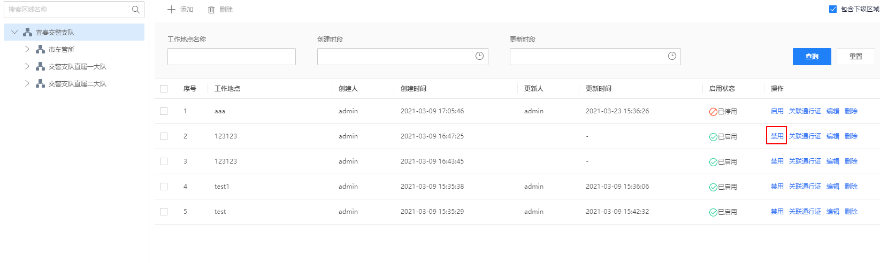

图5-23禁用工作地点

* + - 1. 工作地点关联通行证

工作地点管理模块提供工作地点关联通行证的功能。选择工作地点，点击关联通行证，页面跳转到通行证管理页面，并且带入工作地点信息进行查询。

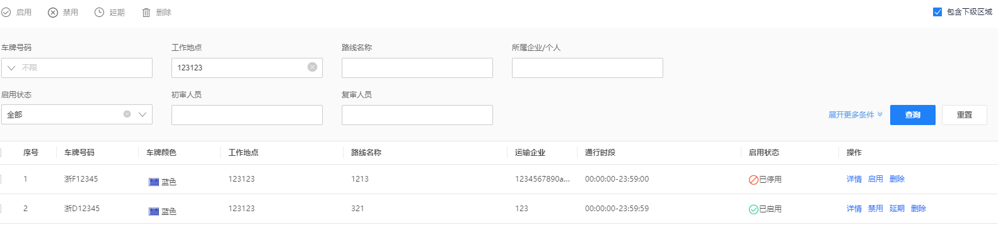

图5-24工作地点关联通行证

#### 工作地点编辑

工作地点管理模块提供工作地点编辑功能。选择工作地点，点击编辑，页面转到工作地点编辑页面，根据需求，对工作地点进行修改，点击保存，操作成功后，则返回主页面。

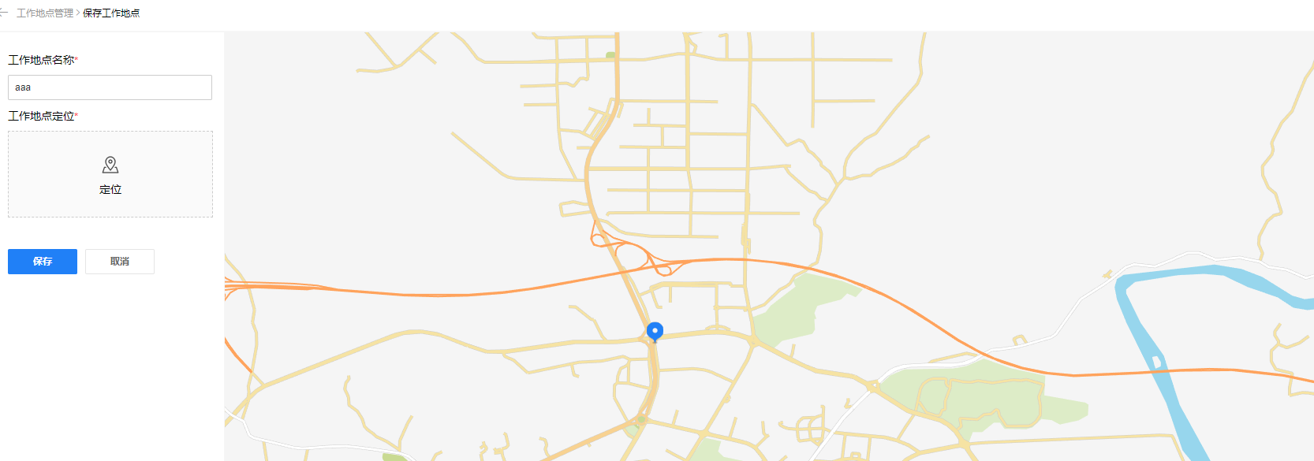

图5-25工作地点编辑

### 通行路线管理

#### 通行路线查询

通行路线管理模块提供通行路线查询功能。点击组织树，选择是否包含下级区域，在查询条件区域，输入通行路线名称，选择创建时段和更新时段，点击查询，列表展示通行路线信息。

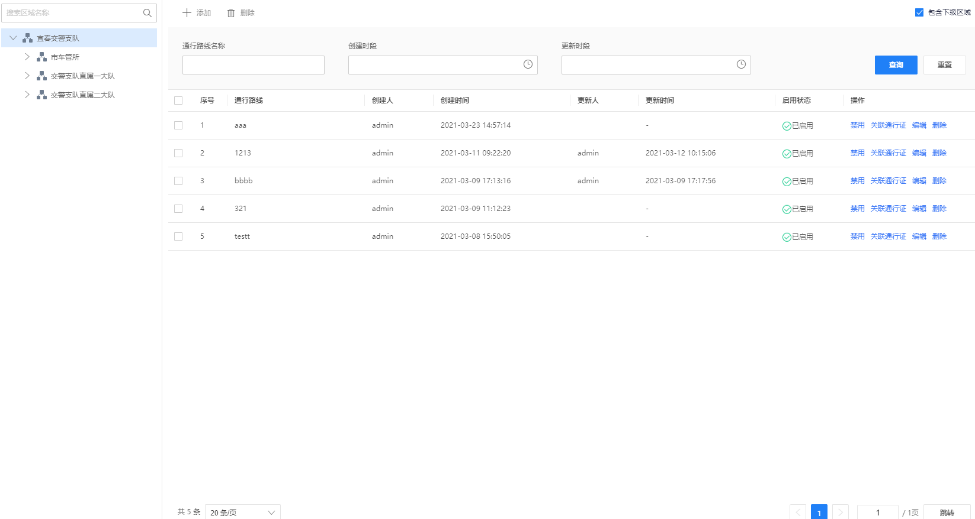

图5-26通行路线查询

* + - 1. 通行路线添加

通行路线管理模块提供通行路线添加功能。点击添加，页面转到添加通行路线页面，填写通行路线名称，点击绘制路线，在地图上进行路线选择，点击添加，操作成功后，则添加通行路线成功。

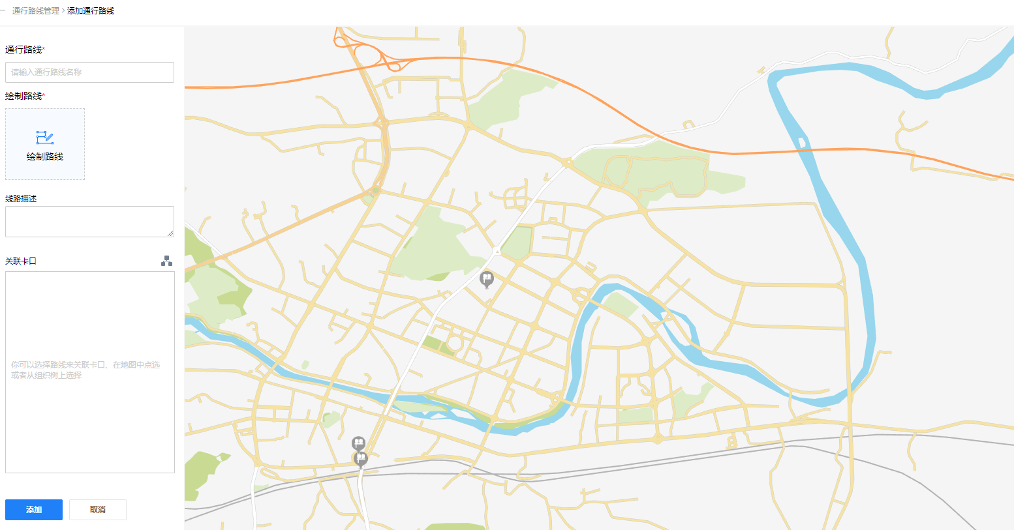

图5-27通行路线添加

#### 通行路线删除

通行路线管理模块提供通行路线删除功能。选择通行路线，点击删除，弹出是否删除确认框，点击确定，则业务删除通行路线。

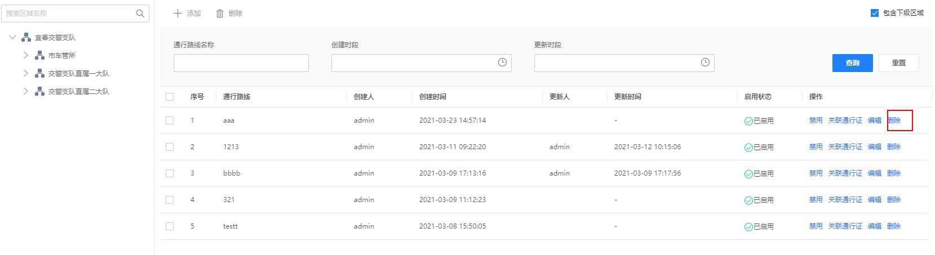

图5-28通行路线删除

#### 通行路线启用

通行路线管理模块提供启用通行路线功能。选择通行路线，点击启用。通行路线启用时会校验关联通行证的工作地点是否是启用状态，工作地点是启用状态，则关联的车辆通行证状态变为启用状态； 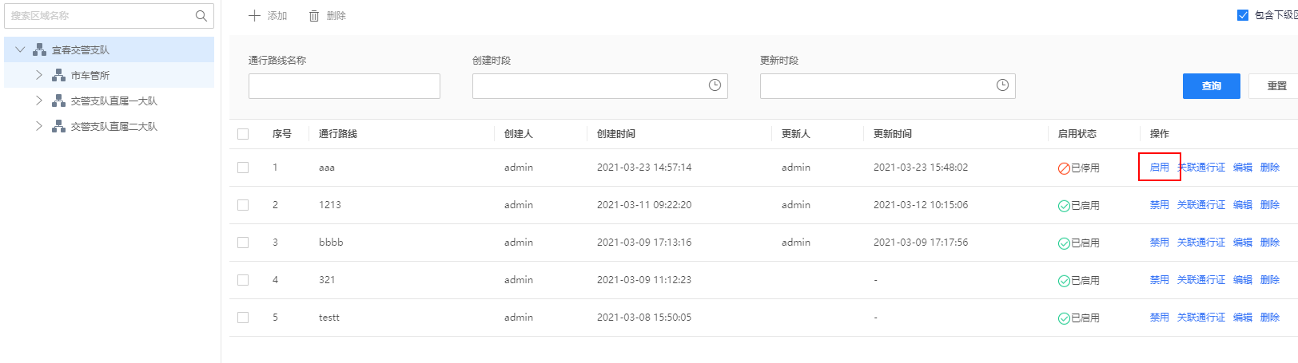

图5-29启用通行路线

#### 通行路线禁用

通行路线管理模块提供禁用通行路线功能。选择通行路线，点击禁用，通行路线状态变为已停用，并且关联的车辆通行证状态变为禁用状态。

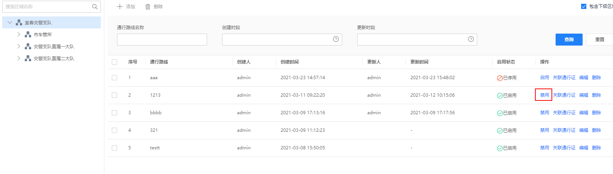

图5-30禁用通行路线

#### 通行路线关联通行证

通行路线管理模块提供通行路线关联通行证的功能。选择通行路线，点击关联通行证，页面跳转到通行证管理页面，并且带入通行路线信息进行查询。

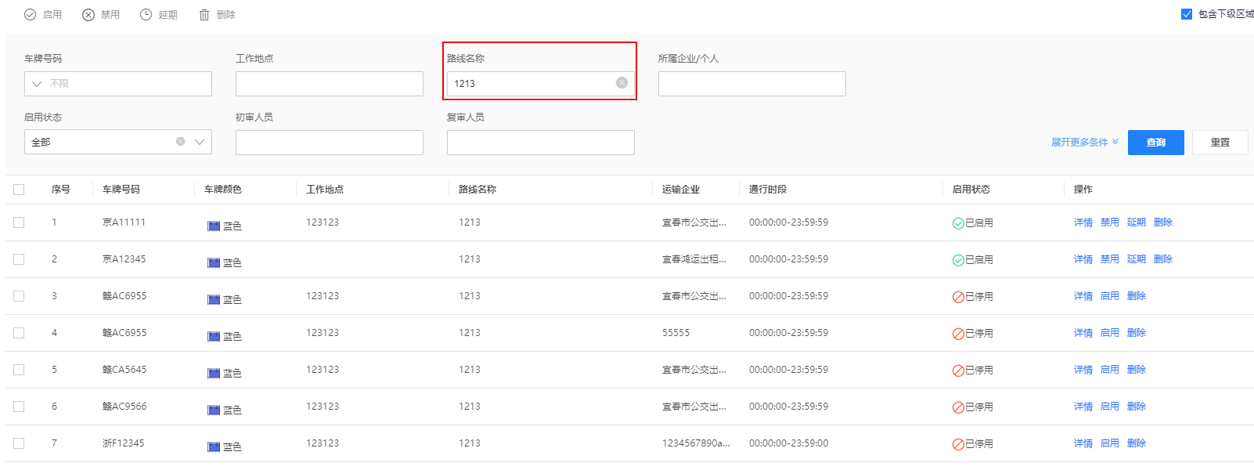

图5-31通行路线关联通行证

#### 通行路线编辑

通行路线管理模块提供通行路线编辑功能。选择通行路线，点击编辑，页面转到通行路线编辑页面，根据需求，对通行路线进行修改，点击保存，操作成功后，则返回主页面。

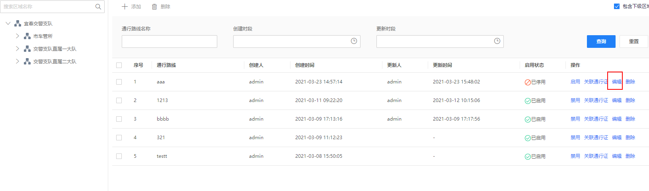

图5-32通行路线编辑

### 禁行区域管理

#### 禁行区域查询

禁行区域管理模块提供禁行区域查询功能。点击组织树，选择是否包含下级区域，在查询条件区域，输入通行禁行区域名称，选择创建时段和更新时段，点击查询，列表展示禁行区域信息。

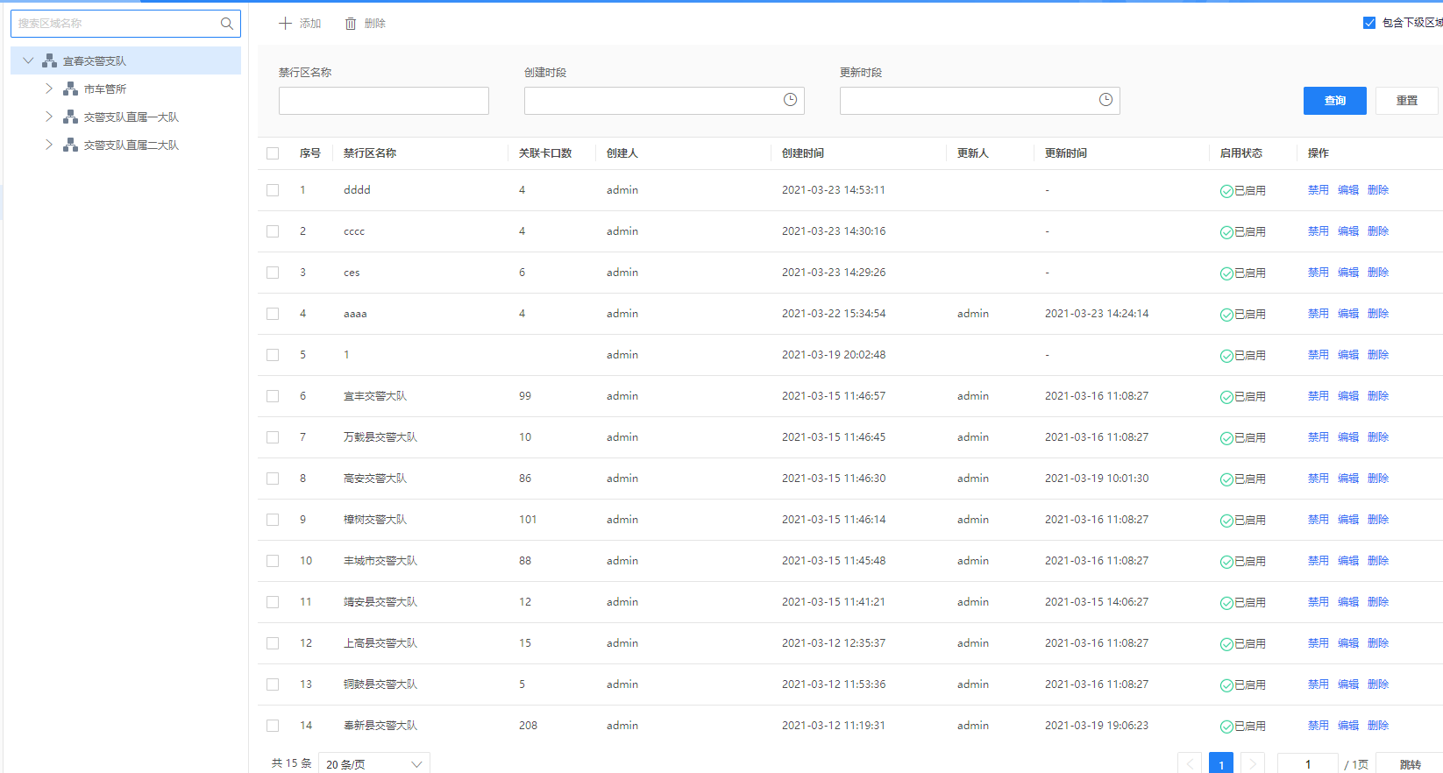

图5-33禁行区域查询

#### 禁行区域添加

禁行区域管理模块提供禁行区域添加功能。点击添加，页面转到添加禁行区域页面，填写禁行区域名称，点击绘制区域，在地图上进行选择，点击添加，操作成功后，则添加禁行区域成功。

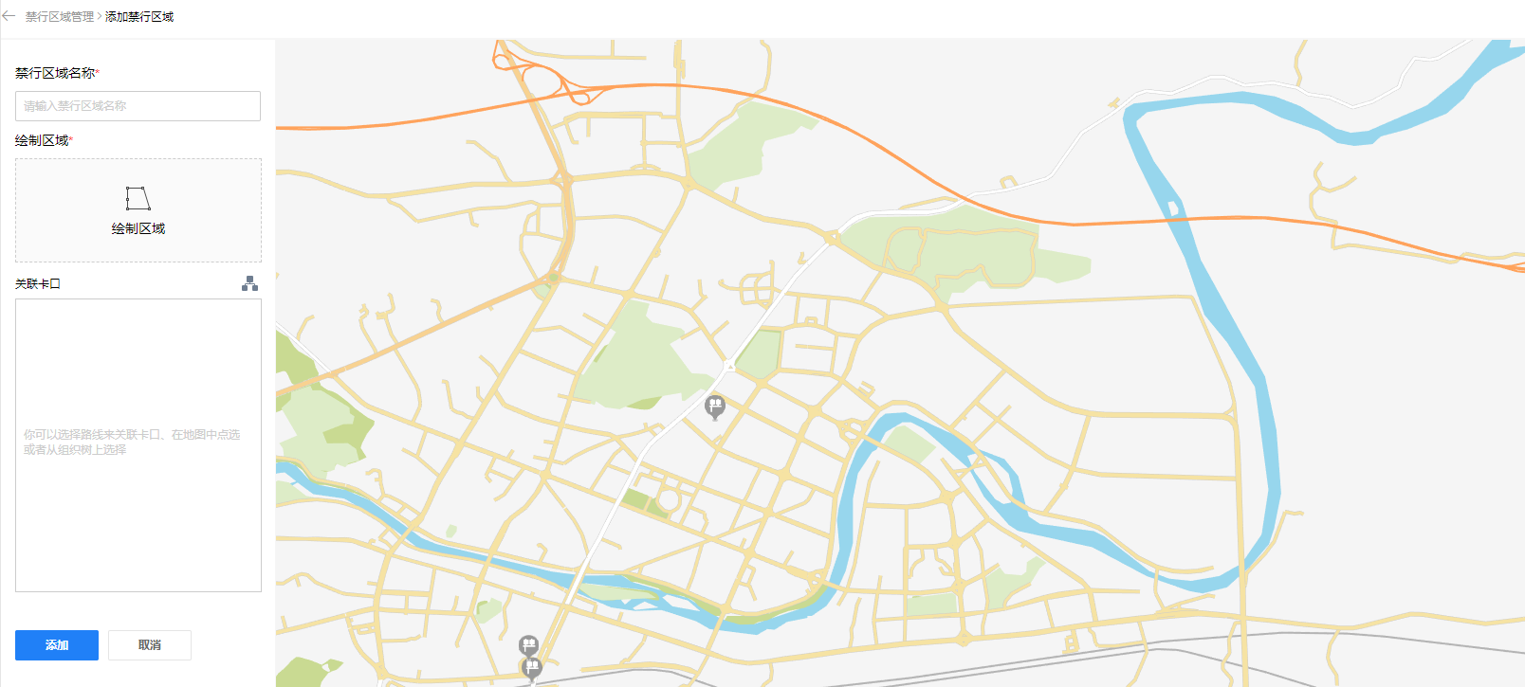

图5-34禁行区域添加

#### 禁行区域删除

禁行区域管理模块提供禁行区域删除功能。选择禁行区域，点击删除，弹出是否删除确认框，点击确定，则业务删除禁行区域。

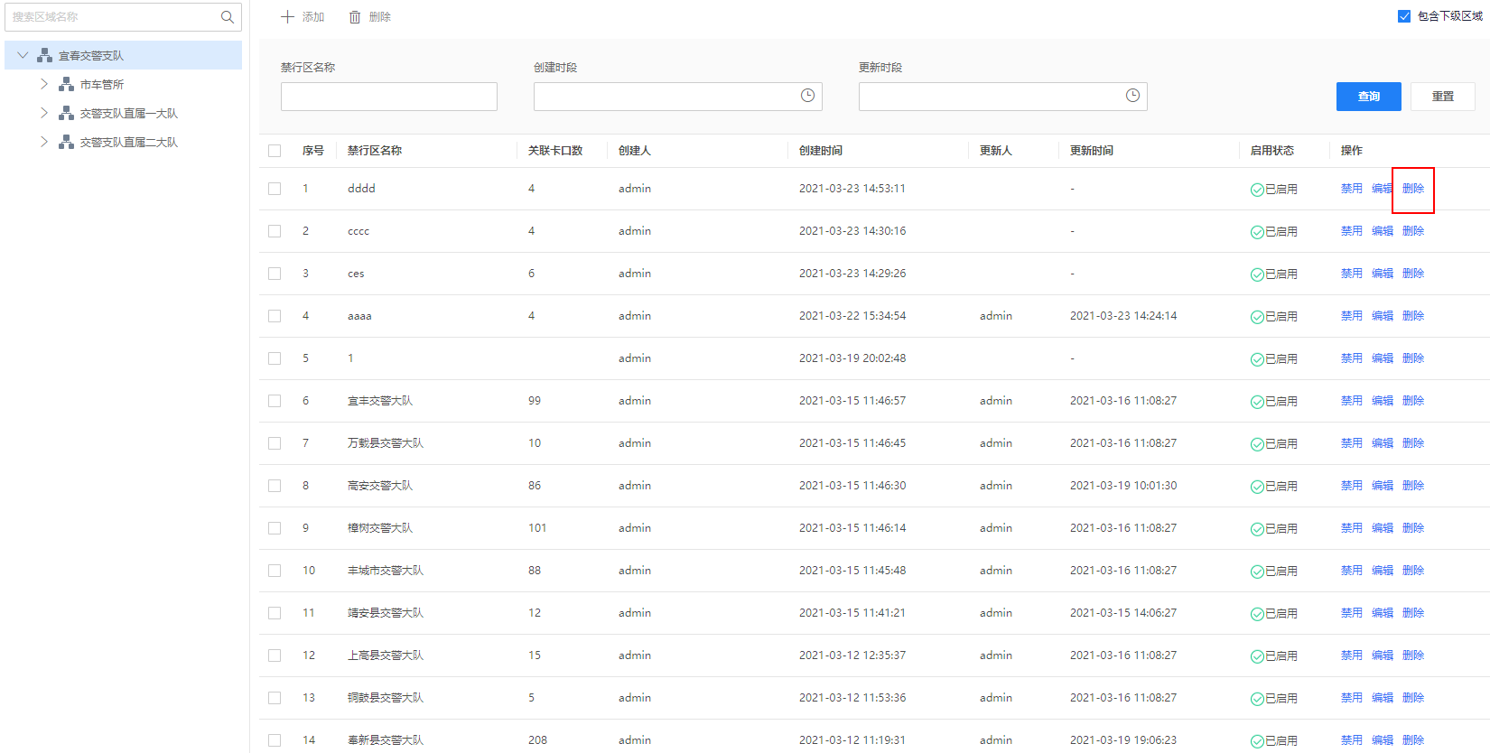

图5-35禁行区域删除

#### 禁行区域启用

禁行区域管理模块提供启用禁行区域功能。选择通行路线，点击启用，禁行区域状态变为已启用。

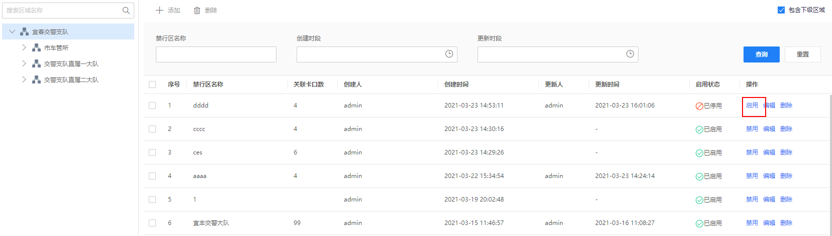

图5-36启用禁行区域

#### 禁行区域禁用

禁行区域管理模块提供禁用禁行区域功能。选择禁行区域，点击禁用，禁行区域状态变为已停用。

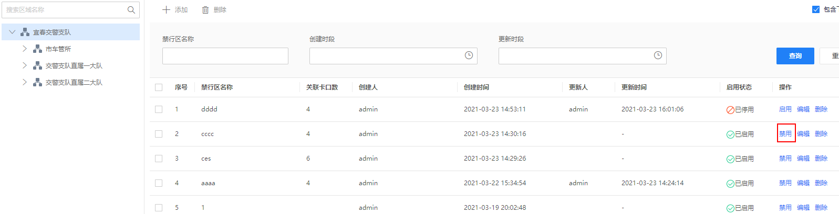

图5-37禁用禁行区域

#### 禁行区域编辑

禁行区域管理模块提供禁行区域编辑功能。选择禁行区域，点击编辑，页面转到禁行区域编辑页面，根据需求，对禁行区域进行修改，点击保存，操作成功后，则返回主页面。

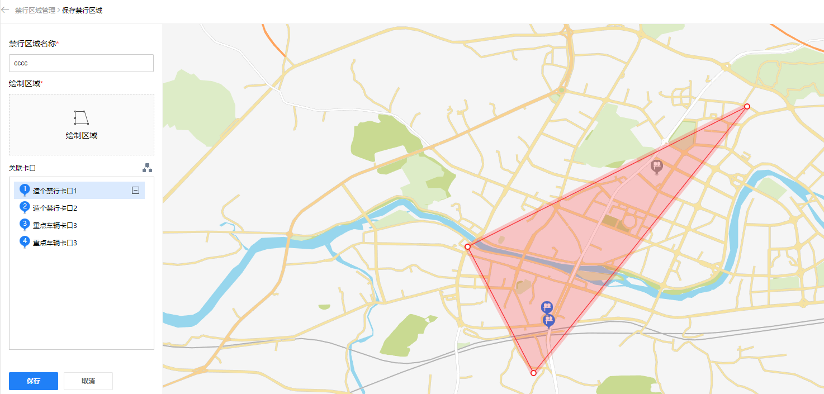

图5-38禁行区域编辑

### 绿色通行车辆管理管理

#### 绿色通行车辆管理查询

绿色通行车辆管理模块提供绿色通行车辆查询功能。点击组织树，选择是否包含下级区域，在查询条件区域，输入车牌号码，选择创建时段和创建人，点击查询，列表展示绿色通行车辆信息。

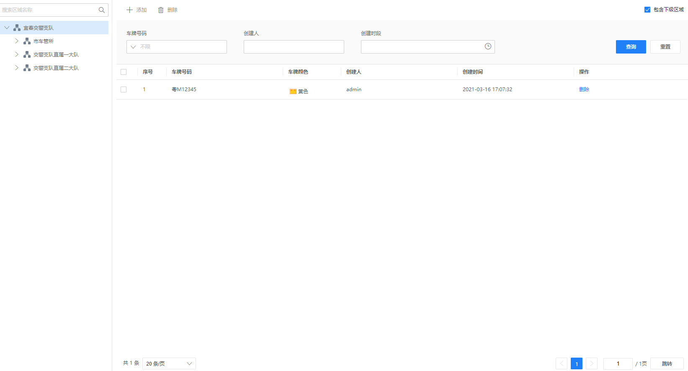

图5-39绿色通行车辆查询

#### 绿色通行车辆添加

绿色通行车辆管理模块提供绿色通行车辆添加功能。点击添加，页面转到添加绿色通行车辆页面，填写车牌号码，车牌颜色，点击添加，操作成功后，则添加绿色通行车辆成功。

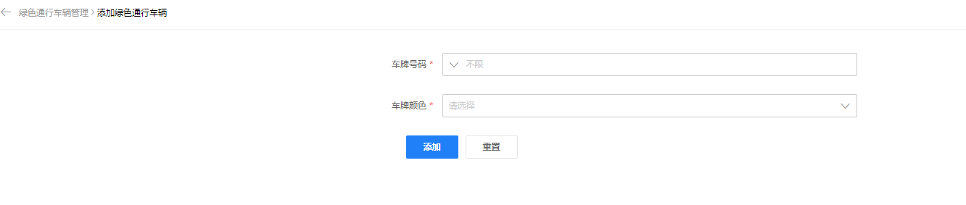

图5-40绿色通行车辆添加

#### 绿色通行车辆删除

绿色通行车辆管理模块提供绿色通行车辆删除功能。选择绿色通行车辆，点击删除，弹出是否删除确认框，点击确定，则业务删除绿色通行车辆。

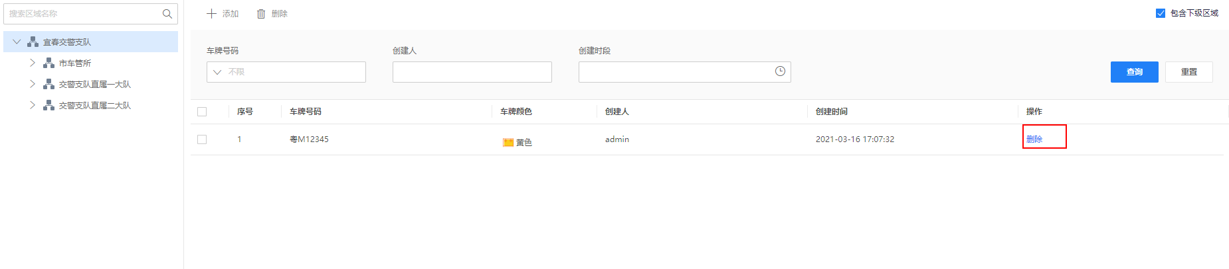

图5-41绿色通行车辆删除

# 互联网信息服务

### 互联网注册申请审核

#### 企业注册申请

该界面展示微信公众号通过企业注册方式申请的注册信息，可以在平台进行比对通过、详情、删除等操作

注意：该注册的企业信息不会写入平台人车企模块的企业内。

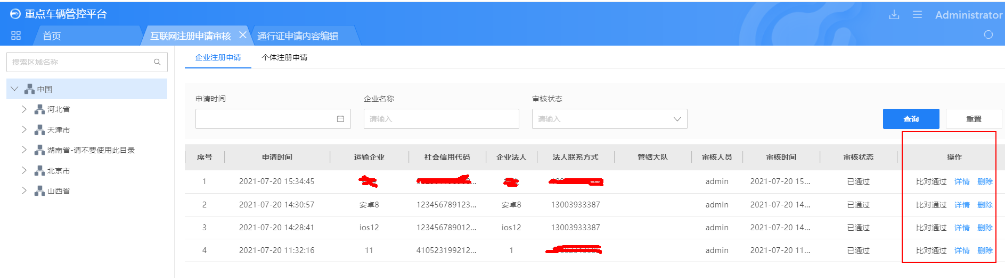

#### 个人注册申请

该界面展示微信公众号通过个人注册方式申请的注册信息，可以在平台进行比对通过、详情、删除等操作

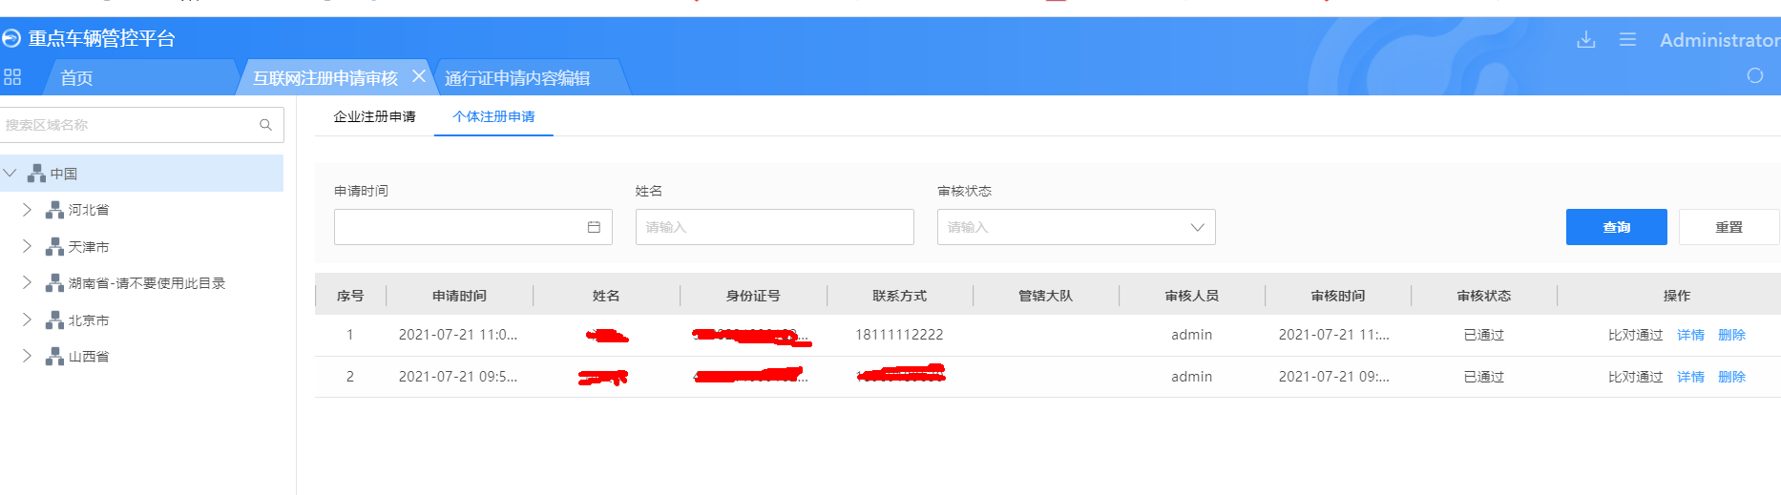

### 通行证申请内容编辑

该界面用于配置微信公众号通信证模板，根据实际用户模板配置，此处不一一赘述。

注意：左侧每个部门都可以配置一个模板。

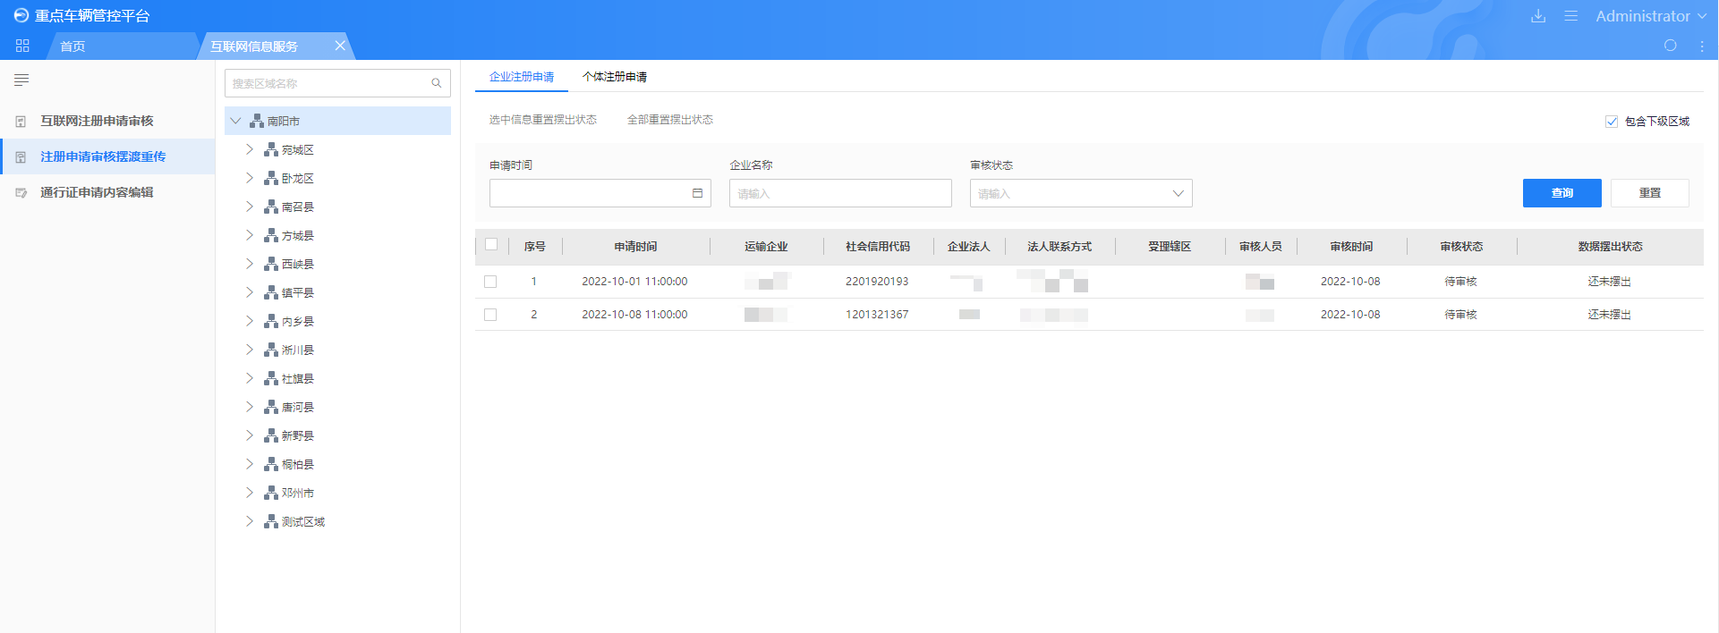

### 注册申请审核摆渡重传

#### 企业注册申请

该模块用于微信公众号通过企业注册申请的审核数据摆渡(互联网摆渡到公安网审核、公安网审核结果摆渡回互联网)，可以进行选中信息重置摆出状态、全部重置摆出状态等操作



#### 个人注册申请

该模块用于微信公众号通过个人注册申请的审核数据摆渡(互联网摆渡到公安网审核、公安网审核结果摆渡回互联网)，可以进行选中信息重置摆出状态、全部重置摆出状态等操作

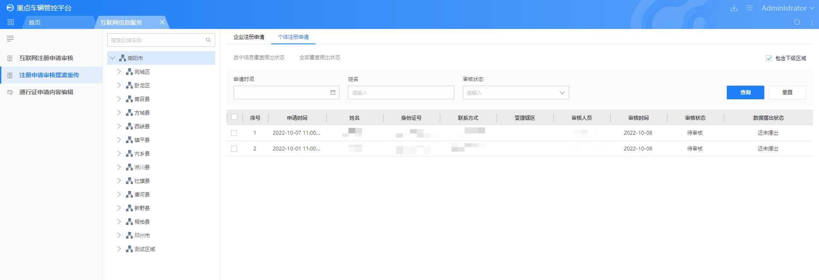

### 微信公众号

#### 公众号对接配置

进入系统管理🡺应用配置🡺重点车辆配置🡺互联网信息服务配置

配置中需要的信息有第三方提供

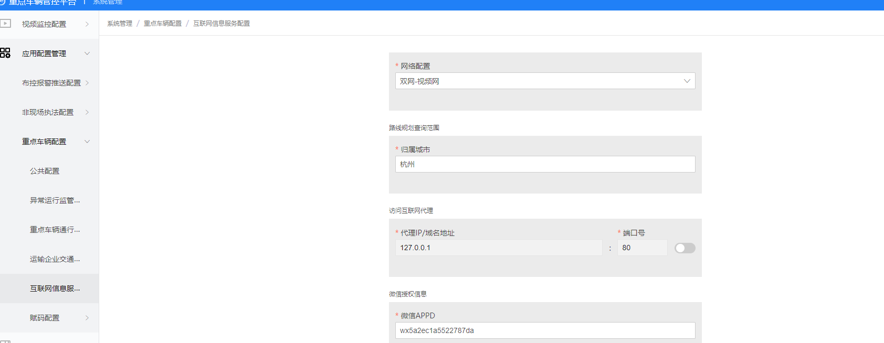

#### 通行证辖区选择

微信公众号模块将辖区放到首页进行选择，注册和申请不需要再选择辖区，如下图所示

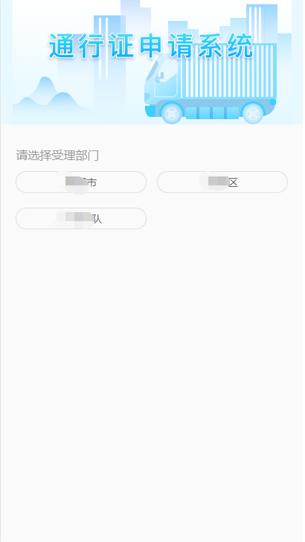

#### 注册申请

##### 企业用户注册

微信注册申请模块提供企业注册申请功能，点击微信公众号，如未注册，进入企业用户注册页面，填写对应信息，点击注册按钮，提示注册成功。如下图所示

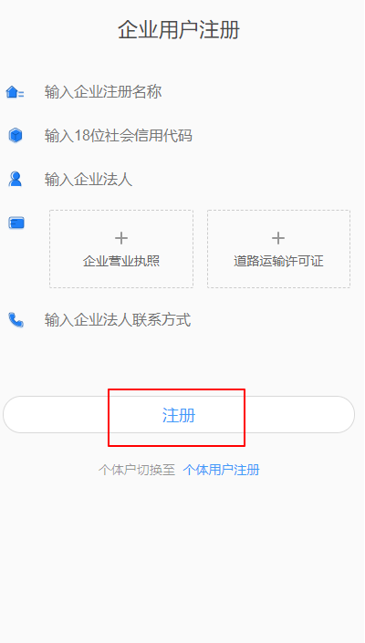

##### 个人用户注册

微信注册申请模块提供个人用户注册功能，如未注册，进入微信公众号，点击个体用户注册按钮，进入个人用户注册页面，填写对应信息，点击注册按钮，提示注册成功。如下图所示

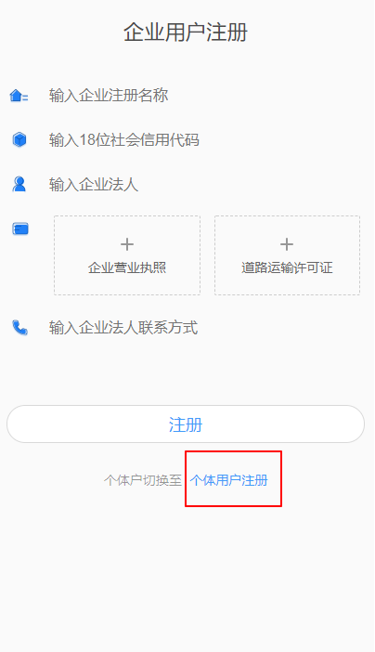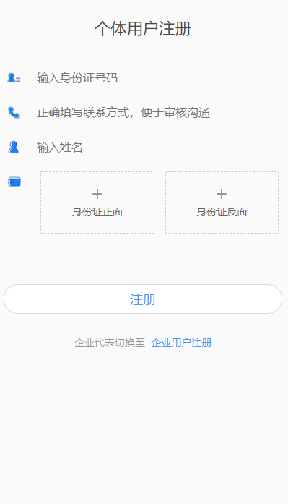

#### 通行证申请

通行证申请模块，提供通行证申请功能，如已注册点击微信公众号进入申请页面，填写相应信息，点击提交按钮，提示申请成功，如下图所示

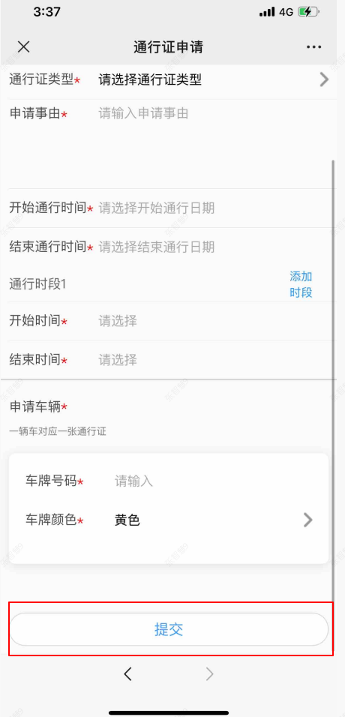

#### 通行证申请查询

通行证申请模块，提供已提交过的通行证申请的查询功能，进入通行证申请页面，点击我的申请记录按钮，进入通行证申请查询页面，输入车牌号码或车牌颜色，点击查询按钮，获取通行证申请列表。如下图所示。

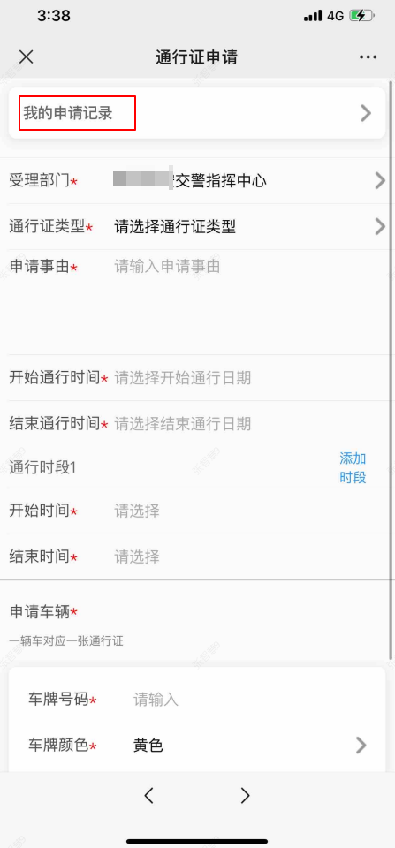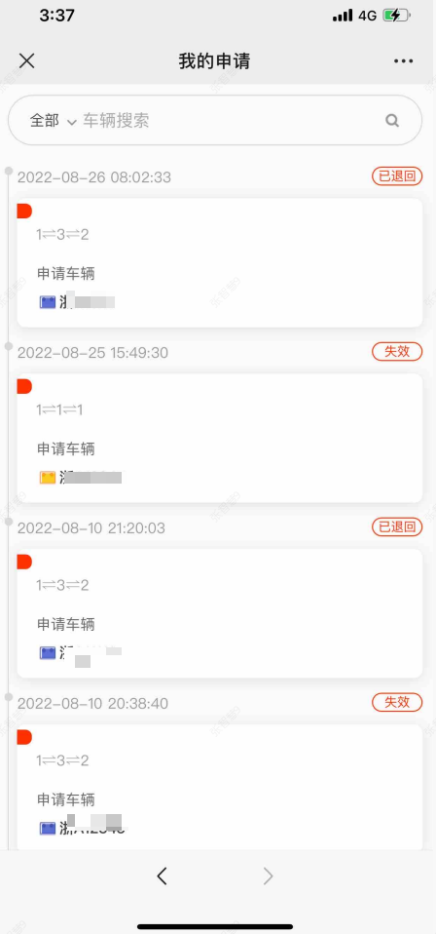

#### 通行证申请详情

通行证申请查询模块提供通行证申请详情查看功能，进入通行证申请查询页面，点击通行证申请卡片，进入通行证申请详情页面，如下图所示。

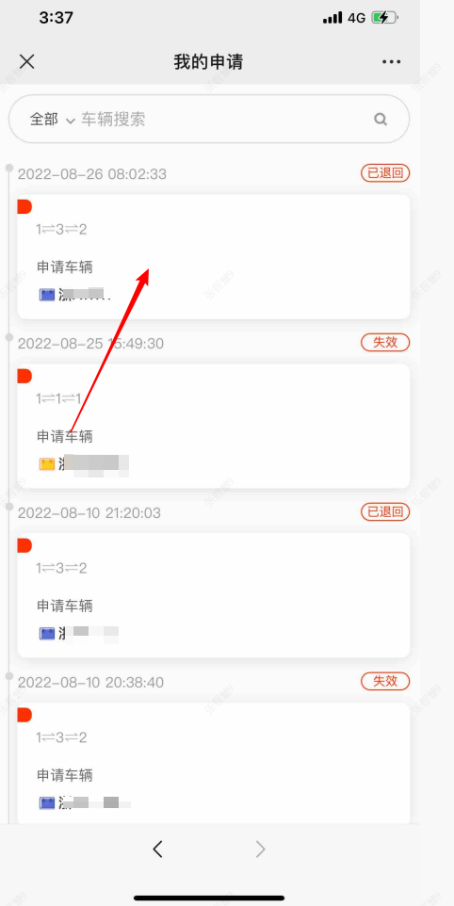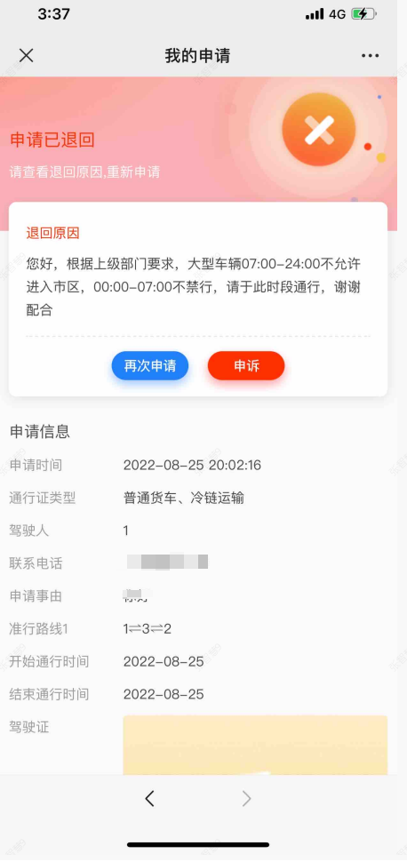

#### 通行证申请车辆详情

通行证申请模块提供通行证车型详情查看功能，进入通行证详情页面，点击车辆卡片，进入通行证车辆详情页面，查看车辆详情，如下图所示

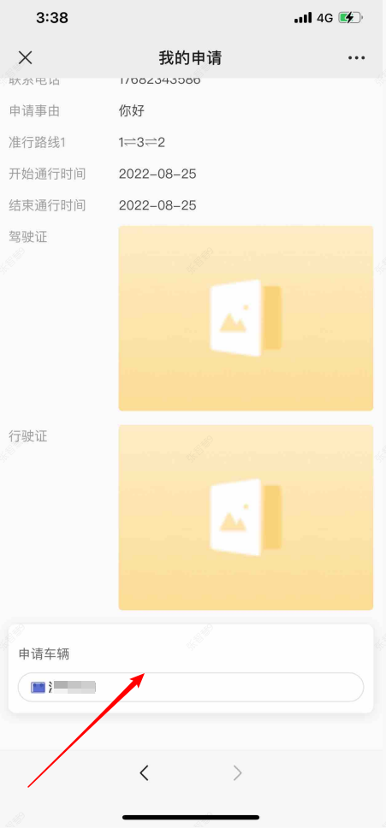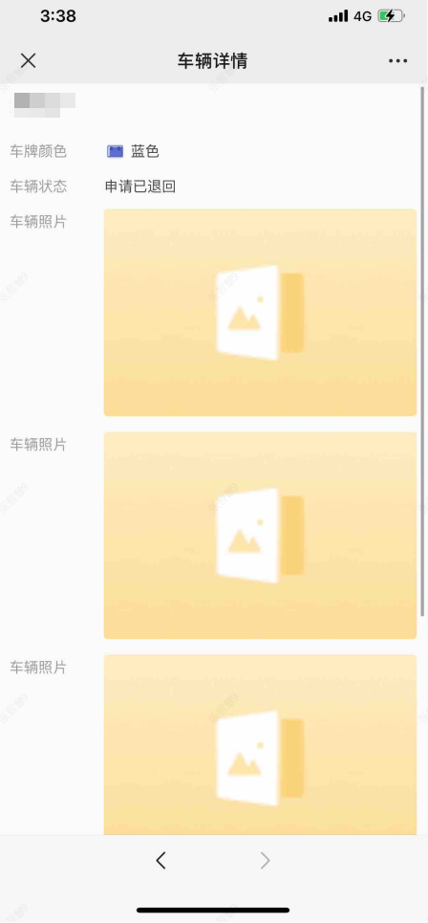

#### 通行证退回再次申请

通行证申请模块提供退回通行证可再次申请功能，如通行证被退回，进入通行证详情页面，点击再次申请按钮。根据退回原因修改信息，点击提交按钮，提示提交成功，如下图所示

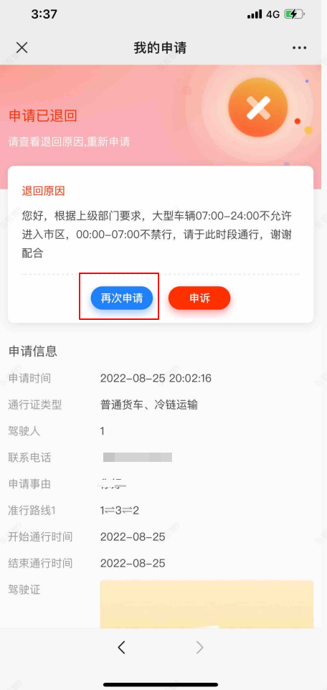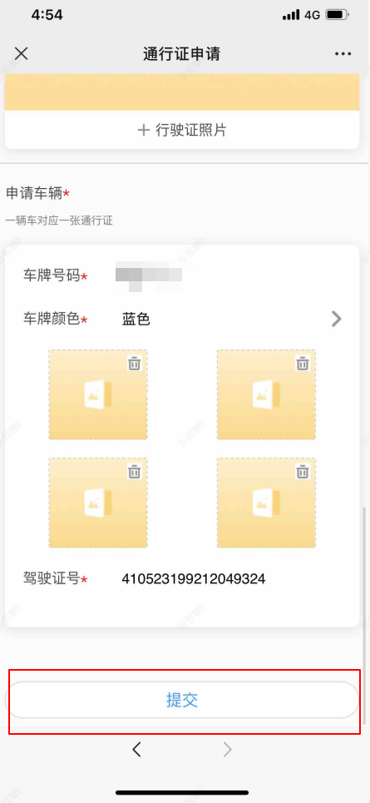

#### 通行证退回申诉

通行证申请模块提供退回通行证可申诉功能，如通行证被退回，进入通行证详情页面，点击申诉按钮。根据退回原因填写申诉原因、上传申诉材料，点击提交按钮，提示提交成功，如下图所示

